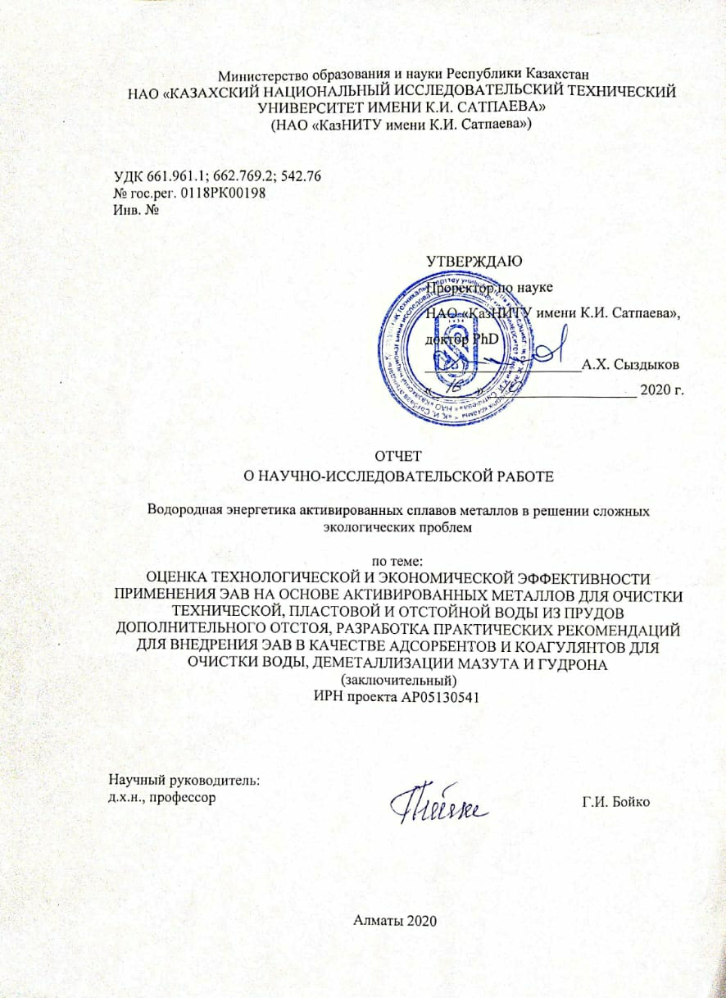

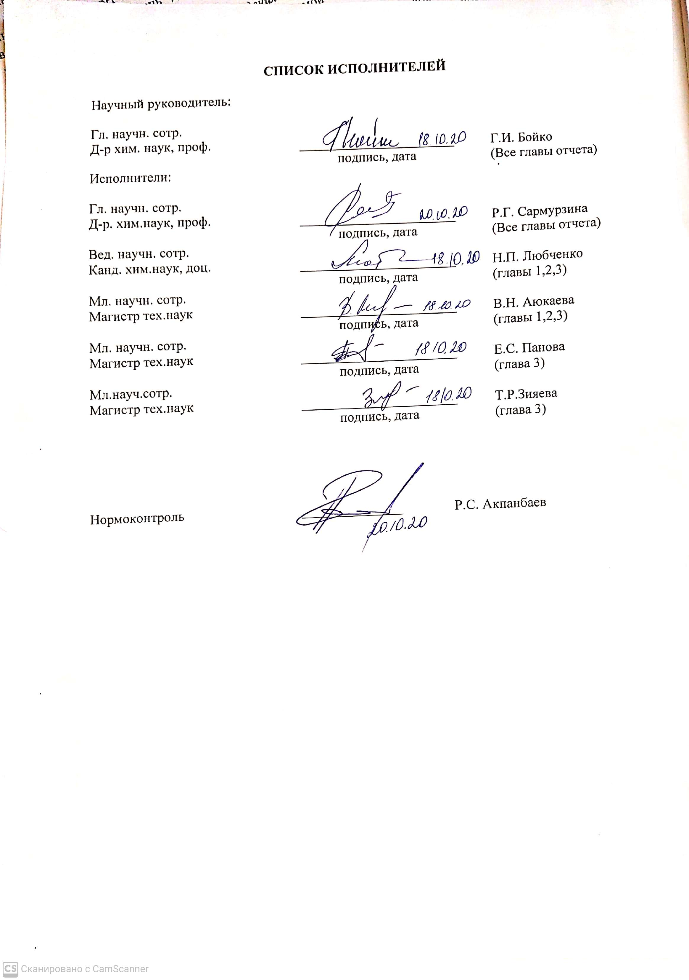

еваРеферат

Отчет содержит 61 стр., 20 рис., 77 источн.
ЭАВ, водород, АСА, ВОДОНЕФТЯНЫЕ ЭМУЛЬСИИ, НЕФТЕШЛАМЫ, ПЛАСТОВЫЕ ВОДЫ, ГУДРОН, МАЗУТ, ДЕМЕТАЛЛИЗАЦИЯ, ДЕСУЛЬФУРИЗАЦИЯ
Объектами исследования являются активированные металлами –активаторами сплавы алюминия (АСА).
Цель работы - выявление роли природы металлов-активаторов, состава сплава, минерализации и рН пластовой, отстойной и оборотной воды на скорость выделения водорода, а также степень деметаллизации и десульфуризации тяжелых нефтей и нефтепродуктов.
Методы или методология проведения работ. Методы оптико-эмиссионной спектроскопии с индуктивно-связанной плазмой (ICIP), рентгенофазового и рентгенофлуоресцентного анализа, ТГ, ДТА, ДСК, РЭМ.
Результаты работы и их новизна. Выявлена высокая реакционная способность алюминия по отношению к воде обусловленная механическим разрыхлением поверхности и неоднородностью сплава. Теоретически обоснована и экспериментально доказана перспективность использования сплавов Розе, Вуда и Дарсе для активации алюминия. Скорость выделения водорода регулируется составом и соотношением активирующих добавок, а также кислотностью и минерализацией воды. Впервые показана и доказана возможность очистки пластовых, отстойной и оборотной воды от коррозионноактивных ионов Ca, Mg и Fе. Разработан и испытан новый высокоэффективный способ деметаллизации и десульфуризации тяжелых углеводородов с использованием водородной энергетики АСА, а также очистки пластовой и отстойной воды с использованием коагулянтов на основе продуктов разложения ЭАВ водой.
Область применения результатов. Нефтедобывающая, нефтетранспортирующая и нефтеперерабатывающая отрасль, а также в качестве нетрадиционных источников энергии.
Рекомендации по внедрению или итоги внедрения результатов НИР. Результаты исследований могут быть положены в основу работ по созданию нового поколения сплавов на основе алюминия и решения ряда сложных экологических проблем.
Экономическая эффективность или значимость работы. Определяется возможностью применения АСА в качестве источника для получения водорода из воды, использовании водородной энергетики в решение экологических проблем в нефтяной отрасли.
Прогнозные предположения о развитии объекта исследований. В технологии применения водородной энергетики ЭАВ на основе АСА для получения водорода из воды с высокой регулируемой скоростью выделения эмиссии тепловой энергии и для очистки технической и пластовой воды, а также деметаллизации мазута и гудрона.

СОдержание

НОРМАТИВНЫЕ ССЫЛКИ…………………………………………………….…..…6
ПЕРЕЧЕНЬ СОКРАЩЕНИЙ И ОБОЗНАЧЕНИЙ……………………………..…….7
ВВЕДЕНИЕ…………………………………………………………………...…………8
1 Глава 1 Создание ЭАВ нового поколения на основе активированных сплавов металлов. комплексный сравнительный анализ физико-химических свойств образцов технической, пластовой и отстойной воды из прудов дополнительного отстоя до и после обработки ЭАВ с применением современных физико-химических методов; разработка методов и способов применения ЭАВ для очистки пластовой воды и отстойной воды из прудов дополнительного отстоя от опасных водорастворимых примесей, нефтяных остатков. Результаты первого года исследования………………………………………..…..13
1.1 Выявление роли металлов-активаторов, состава сплава, режимов кристаллизации и особенностей формирования структуры активированного сплава металлов для получения высоких скоростей выделения водорода из воды и оксида алюминия с заранее заданными свойствами……………………………………………….…13
1.2 Комплексный сравнительный анализ физико-химических свойств образцов пластовых вод различных месторождений и отстойной воды прудов дополнительного отстоя из АНПЗ и ПНХЗ с применением физико-химических методов до обработки ЭАВ……………………………………………………………………………………………...16
2 Глава 2 Разработка способов деметаллизации мазута и гудрона с использованием водородной энергетики ЭАВ на основе активированных сплавов металлов. Результаты второго года исследования…………………………………………………………………..…19
2.1 Изучение физико-химических свойств и характеристик образцов мазута и гудрона с АНПЗ и ПНХЗ до обработки ЭАВ………………………………………………....19
2.2 Установление оптимальных параметров взаимодействия сплавов алюминия, активированных сплавами Дарсе, Вуда, Розе с водой в зависимости от температуры, количества активирующей добавки в сплаве, рН воды по скорости выделения водорода. Сравнительная оценка эффективности сплавов…………………………………………...…20
2.3 Наработка необходимого количества активированных сплавов алюминия для проведения работ по разрушению нефтешламов различных типов……………………...…23
2.4 Комплексный анализ состава нефти Каражанбас до обработки ЭАВ на основе активированных сплавов алюминия………………………………………………………..…24
2.5 Разработка способов деметаллизации мазута и гудрона (V, Ni) термогазохимическим воздействием активированными сплавами металлов……….......….24
2.6 Оценка эффективности деметаллизации мазута и гудрона (V, Ni) термогазохимического воздействия активированными сплавами металлов на основании анализа физико-химических свойста образцов мазута и гудрона с АНПЗ и ПНХЗ после обработки ЭАВ………………………………………………………………………………….25
2.7 Разработка способов обессеривания гудрона воздействием активированными сплавами металлов………………………………………………………………………...……26
3 Глава 3 Оценка технологической и экономической эффективности применения ЭАВ на основе активированных металлов для очистки технической, пластовой и отстойной воды из прудов дополнительного отстоя. Разработка практических рекомендаций для внедрения ЭАВ в качестве адсорбентов и коагулянтов для очистки воды, деметаллизации мазута и гудрона…………………………………………………...…30
3.1 Сравнительная оценка эффективности очистки технической и пластовой воды с использованием адсорбентов и коагулянтов на основе продуктов разложения ЭАВ водой…………………………………………………………………………………………….30
3.2 Отработка технологии очистки пластовой воды с применением различных доз активированного алюминия……………………………………………………………………33
3.3 Разработка практических рекомендаций для внедрения ЭАВ на основе активированных сплавов металлов и продуктов гидролиза водой в качестве адсорбентов и коагулянтов для очистки воды, деметаллизации мазута и гудрона………………....………36
ЗАКЛЮЧЕНИЕ………………………………..……………………………………..…38
СПИСОК ИСПОЛЬЗОВАННЫХ ИСТОЧНИКОВ…………..…………………..…..44
ПРИЛОЖЕНИЕ А Календарный план работ………………..……………………..…51
ПРИЛОЖЕНИЕ Б Перечень опубликованных работ………………………….…......55
ПРИЛОЖЕНИЕ В Выписка из протокола объединенного заседания Ученого и Учебно-методического совета ИХиБТ…………………………………………..……………60
ПРИЛОЖЕНИЕ Г Выписка из протокола НТС КазНИТУимени К.И. Сатпаева…..61

НОРМАТИВНЫЕ ССЫЛКИ

В настоящем отчете о НИР использованы ссылки на следующие стандарты:

ГОСТ 7.32-2017 Отчет о научно-исследовательской работе. Структура и правила оформления.
ГОСТ 7.1-2003. Библиографическая запись. Библиографическое описание. Общее требования и правила составления.

ГОСТ 6370-83. Нефть, нефтепродукты и присадки. Метод определения механических примесей.

ГОСТ 11851 – 85. Нефть. Метод определения парафина.
ГОСТ 2517-2012 Нефть и нефтепродукты. Методы отбора проб.
ГОСТ 2477-65 Нефть и нефтепродукты. Метод определения содержания воды.
ОСТ 39-133-81 Вода для заводнения нефтяных пластов. Определение содержания нефти в промысловой сточной воде
ОСТ 39-225-88 Вода для заводнения нефтяных пластов. Требования к качеству. М.: Миннефтепром,1990.8с
ГОСТ Р52963-2008 Вода. Методы определения щелочности и массовой концентрации карбонатов и гидрокарбонатов. – Введен 29-09-2008. – Москва: Стандартинформ, 2008. – 28 с.

ГОСТ 4245-72. Вода питьевая. Методы определения содержания хлоридов
ГОСТ 26449.1-85 Установки дистилляционные опреснительные стационарные. Методы химического анализа соленых вод. – Введен 01-01-1987. – Москва: Стандартинформ, 2003. – 44 с.
Методика ПНД Ф 16.1:2.3:3.11-98 выполнения измерений содержания металлов в твердых объектах (почва, компосты, кеки, осадки сточных вод, пробы растительного происхождения) методом спектрометрии с индуктивно-связанной плазмой и флуоресцентного анализа.

ПЕРЕЧЕНЬ СОКРАЩЕНИЙ И ОБОЗНАЧЕНИЙ

В настоящеме отчете о НИР применяют следующие сокращения и обозначения:

АНПЗ | - Атырауский нефтеперерабатывающий завод
АСА | - Активированный сплав алюминия
мВ | - мили Вольт
ICIP | - Индуктивно-связанная плазма-оптико-эмиссионный спектрометрия
ДТА | - Диференциально-термический анализ
ДСК | - Диференциально-сканирующая калориметрия
НГДУ | - Нефтегазодобывающее управление
ПЗП | - Призабойная зона пласта
ПНХЗ | - Павлодарский нефтехимический завод
РВС | - Резервуар вертикальный стальной
РЭМ | - Растровый электронный микроскоп
ТНО | - тяжелые нефтяные остатки
ТГ | - Термогравиметрии
ЭАВ | - Энергоаккумулирующие вещества
ОВП | - ОВП –окислительно восстановительный потенциал
ТС | - тяжелое сырье
ТНС | - тяжелое нефтяное сырье
РФА | -рентгенофлуоресцентный анализ

ВВедение

Оценка современного состояния решаемой научно-технической проблемы Уникальные физико-химические свойства, практически неограниченные ресурсы позволяют использовать водород в качестве энергоносителя в водородных энергетических системах. Важным аргументом для внедрения водорода в энергетику является охрана окружающей среды: при энергетическом использовании водорода в атмосферу сбрасывается только водяной пар. При использовании водорода как топлива исключается возможность усиления парникового эффекта, не выделяются вредные вещества (автомобильный двигатель выбрасывает 45 токсичных веществ, в том числе и канцерогены), нет опасности образования застойных зон водорода: он легко улетучивается [1-13].
Длительная эксплуатация нефтяных месторождений приводит к высокой обводненности нефти (20-97%), а также образованию устойчивых водонефтяных эмульсий, солеотложений различного состава, что осложняет процессы добычи.
В связи с этим, задача поддержания уровня добычи нефти в долгосрочной перспективе за счет создания, развития и внедрения эффективных наукоемких, инновационных технологий, позволяющих обеспечить стабильное развитие нефтедобычи, является актуальной [6-7].
В работе предложены новые технические решения по разработке экономически целесоообразных активированных сплавов алюминия с высокой, регулируемой скоростью выделения водорода. Впервые для решения экологических проблем нефтяной отрасли разработаны инновационные технологические решения деметаллизации и десульфуризации тяжелых нефтей и нефтепродуктов с использованием водородной энергетики активированных сплавов алюминия, а также очистки пластовойи отстойной воды с использованием адсорбентов и коагулянтов на основе продуктов разложения ЭАВ водой.
Основание и исходные данные для разработки темы. Водородная энергетика активированных сплавов металлов в решении сложных экологических проблем» в рамках государственного заказа на реализацию научных и научно-технических проектов по бюджетной программе 217 «Развитие науки», подпрограмме 102 «Грантовое финансирование субъектов научной и/или научно-технической деятельности», специфике 156 «Оплата консалтинговых услуг и исследований». По приоритету «Энергетика и машиностроение». Наименование специализированного научного направления, по которому подается заявка: Альтернативная энергетика и технологии: возобновляемые источники, водородная энергетика, другие источники энергии».
Обоснование необходимости проведения НИР
Для широкого применения водорода в энергетике должны быть решены проблемы его эффективного производства и высокоэффективного использования.
Фундаментальные физико-химические и физико-технические проблемы, связанные с широким внедрением водородной энергетики, в основном определяются необходимостью разработки новых методов эффективного и экологически чистого производства водорода [8 - 14]. В связи с этим, перспективным представляется разработка способов получения водорода непосредственно из воды реакцией ее с алюминием.По распространенности в природе алюминий занимает первое место среди металлов. Содержание его в земной коре составляет 8,8 % [6]. В то же время известно, что плотная оксидная пленка, образующаяся при контакте алюминия с кислородом воздуха, создает диффузионные ограничения окислению алюминия даже в кипящей воде. Разработка способов и условий активации алюминия металлами-активаторами, которые приводят к разрушению оксидной пленки, и обеспечивают реакционную способность алюминия к воде, является актуальным. Не вызывывает также сомнения необходимость выявления роли металлов-активаторов, состава сплава, режимов кристаллизации и особенностей формирования структуры активированноого алюминия с целью получения высоких скоростей выделения водорода из воды и оксида алюминия с заранее заданными физико-химическими свойствами. Проведение работ по решению этой проблемы позволило решить ряд практических задач по разработке способов и условий активации алюминия металлами-активаторами, обеспечивающими алюминию реакционную способность к воде.
Применение АСА и продуктов их взаимодействия с водой (водород, гидроксиды, пар высокого давления, теплота реакции) открывает широкие перспективы в технологиях комплексной подготовки нефти, разрушения аномально стойких водонефтяных эмульсий и нефтешламов, деметаллизации и десульфуризации УВ сырья (мазут и гудрон), а также очистки сточных вод объектов нефтедобычи и нефтепереработки [14].
Сведения о планируемом научно-техническом уровне разработки, о патентных исследованиях и выводы из них
Осуществлено аналитическое обобщение известных научных и технических результатов по применению ЭАВ в области нетрадиционных источников энергии. Предложено в качестве ЭАВ использовать АСА [8-13]. В процессе выполнения работ выявлена роль природы металлов активаторов, состава материалов, режимов создания необходимого вида неравновесности с целью получения высоких скоростей выделения водорода из воды. Разработан ряд технологических приемов по получению материалов с заданной концентрацией. Так, для активации алюминия использовался принцип, связанный с эффектом П.А.Ребиндера [10-15] и основанный на применении активаторов для изменения удельной поверхностной энергии. В качестве сильнодействующих активаторов были изучены жидкие металлы и легкоплавкие эвтектики: галлий, индий, олово, а также сплавы Дарсе, Розе и Вуда. Впервые предложено использовать АСА в качестве коагулянтов для очистки технических, сточных и пластовых вод с различной степенью минерализации [20-23].
Изучены физико-химические свойства и характеристики образцов мазута и гудрона ТОО «АНПЗ» и ТОО “ПНХЗ”, аномально стойкой водонефтяной эмульсии м.Каражанбас, нефтешламов ПДО «АНПЗ». Осуществлен структурно-групповой, рентгенофазовый и рентгенофлуоресцентный анализ гудрона и мазута. Показано, что ресурсный потенциал нефти и водонефтяных эмульсий Каражанбас может стать надежным источником ценных металлов – ванадия и никеля.
Впервые разработан способ деметаллизации тяжелых нефтей и нефтепродуктов с использованием водородной энергетики АСА. Разработаны композиционные составы, содержащие ЭАВ на основе АСА, органические растворители и дистиллированную воду. Выявлено, что применением композиционных составов, содержащих АСА можно значительно снизить содержание цветных металлов ванадия и никеля в тяжелом углеводородном сырье (мазут, гудрон) до 70 – 75 %.
Разработан способ десульфуризации ТН и НП (мазут, гудрон) и нефтешламов ПДО ТОО «АНПЗ» с использованием водородной энергетики АСА. Разработаны композиционные составы, АСА, органические растворители и дистиллированную воду. Выявлено, что применением композиционных составов, содержащих ЭАВ на основе АСА можно значительно снизить содержание серы в тяжелом углеводородном сырье. Степень обессеривания для гудрона - 51 %, мазута – 64 %, нефти Каражанбас – 82 %, нефтешламов – 98 %.
Сведения о метрологическом обеспечении НИР
Современные инструментальные методы химического анализа: оптико-эмиссионный спектрометр с индуктивно-связанной плазмой тима 8000, спектрофотометр Hach Lange 3900, Германия, система очистки кислот BSB-939-IR, рН-, ОВП- метр, ИК-спектрометр Agilent Catty 660, ренгеновский дифрактометр X’PERT PRO MPD, РЭМ Jeol-JSM-6490 LA,20071, рентгенофлуоресцентный спектрометр Х -RAY INNOV SYSTEMS.
Для изучения кинетических параметров реакции взаимодействия АСА с образцами воды различной степени минерализации и кислотности, разработана и создана специальная установка с регистрацией объема, выделяющихся газов на барабанном газосчетчике. Температура разогрева воды измерялась термометром с точностью 0,1 °С.
Актуальность
Значимость проекта определяется возможностью применения АСА в качестве источника для получения водорода из воды, использовании водородной энергетики в решение экологических проблем в нефтяной отрасли Проведение исследований в области нетрадиционных экологически чистых источников энергии, в частности, водородной энергетики, новых способов хранения энергии в виде водорода и его соединений, ЭАВ. Изыскание новых способов использования водорода и энергии взаимодействия АСА с водой. Управляемость процесса генерирования активного водорода при взаимодействии АСА с водой осуществляется за счет разработанных методов активации алюминия и регулируется их составом.
Создание адсорбентов-коагулянтов разных типов с регулируемыми физико-химическими свойствами без изменения аппаратной и технологической схем. Использование ЭАВ в качестве адсорбентов-коагулятов для физико-химической очистки воды, в отказе от зарубежной продукции, улучшение товарных характеристик нефти, разрушения аномально стойких водонефтяных эмульсий, нефтешламов, а также деметаллизации ТН и НП (мазута и гудрона) с одновременной очисткой от серы является актуальным.
Реализация данного проекта позволит решить ряд серьезных экологических проблем, в нефтяной отрасли путем комплексного использования продуктов взаимодействия АСА с водой (металлооксиды, пар высокого давления, водород, теплота реакции) для создания ресурсо- и энергосберегающих технологий деметаллизации, десульфуризации углеводородного сырья (мазут и гудрон), очистки сточных и пластовых вод.
Новизна темы. Впервые предложено использование ЭАВ нового поколения, на основе алюминия, активированного сплавами Розе, Вуда и Дарсе. Установлено, что синтезированные сплавы активированного алюминия проявляют высокую коагулирующую способность и могут быть использованы в качестве коагулянтов для очистки пластовых, отстойных вод от Ca, Mg и Fе, что понижает коррозионную активность испытуемых вод. Выявлена высокая реакционная способность алюминия по отношению к воде обусловленная механическим разрыхлением поверхности и неоднородностью сплава.
Теоретически обоснована и экспериментально доказана перспективность использования сплавов Розе, Вуда и Дарсе для активации алюминия. Скорость выделения водорода регулируется составом и соотношением активирующих добавок, а также кислотностью и минерализацией воды. Впервые показана и доказана возможность очистки пластовых, отстойной и оборотной воды от коррозионноактивных ионов Ca, Mg и Fе. Новые технические решения по разработке экономически целесоообразных активированных сплавов алюминия с высокой регулируемой скоростью выделения водорода. Инновационные технологические решения по деметаллизации и десульфуризации тяжелых нефтей и нефтепродуктов с использованием водородной энергетики активированных сплавов алюминия.
Связь данной работы с другими научно-исследовательскими работами.
Данная исследовательская работа является логическим продолжением работ академиков Д.В. Сокольского, Р.Г. Сармурзиной по решению проблемы модификации металлов с целью направленного влияния на их химические, физико-химические и физико-механичесские свойства, в том числе создание нового класса ЭАВ, которые при взаимодействии с водой выделяют водород с высокими скоростями.
Цели и задачи этапа исследований, их место в выполнении НИР в целом
Выявление роли природы металлов-активаторов, состава сплава, минерализации и рН пластовой, отстойной и оборотной воды на скорость выделения водорода, а также степень деметаллизации и десульфуризации тяжелых нефтей, проведение анализа существующих в мировой практике технологий разложения нефтяных и донных отложений в прудах дополнительного отстоя, и шламонакопителях, мазутовых резервуарах. Получение результатов анализа патентной и научно-технической литературы по разрабатываемой тематике.
Перечень наименований подготовленных промежуточных отчетов по этапам и их регистрационные номера:
ОТЧЕТ 2018г. “Создание ЭАВ нового поколения на основе активированных сплавов металлов. Комплексный сравнительный анализ физико-химических свойств образцов технической, пластовой и отстойной воды из прудов дополнительного отстоя до и после обработки ЭАВ с применением современных физико-химических методов; разработка методов и способов применения ЭАВ для очистки пластовой и отстойной воды из прудов дополнителнительного отстоя от опасных водорастворимых примесей, нефтяных остатков” № гос.рег. 0118РК001989, инв.номер. 0218РК00538 (проект АР05130541).
ОТЧЕТ 2019г. “Разработка способов деметаллизации мазута и гудрона с использованием водородной энергетики эав на основе активированных сплавов металлов” № гос. рег. 0219РК00933, инв.номер. 0219РК00933 (проект АР05130541).
Глава 1 Создание ЭАВ нового поколения на основе активированных сплавов металлов. Комплексный сравнительный анализ физико-химических свойств образцов технической, пластовой и отстойной воды из прудов дополнительного отстоя до и после обработки ЭАВ с применением современных физико-химических методов; разработка методов и способов применения ЭАВ для очистки пластовой и отстойной воды из прудов дополнительного отстоя от опасных водорастворимых примесей, нефтяных остатков. Анализ существующих в мировой практике технологий разложения нефтяных и донных отложений в прудах дополнительногго отстоя, и шламонакопителях, мазутовых резервуарах. Результаты первого года исследования

1.1 Выявление роли металлов-активаторов, состава сплава, режимов кристаллизации и особенностей формирования структуры активированного сплава металлов для получения высоких скоростей выделения водорода из воды и оксида алюминия с заранее заданными физико-химическими свойствами
Алюминий, активированный металлами-активаторами, является альтернативным источником получения водорода из воды, его хранения, эмиссии тепловой энергии, а также твердого гидроксида алюминия, состав которого (бемит, псевдобемит, байерит) зависит от соотношения реагентов и температуры реакции [1-10]:

$Аl + 3Н20 = Аl(ОН)3 + 1,5Н2 + 16,3 МДж/кг Аl$ (1)
$Аl+ 2Н2O = АlOOН + 1,5Н2 +15,5 МДж/кгАl$ (2)
$Аl + 1,5Н2O = 0,5АI2О3 + 1,5Н2 +15,1\frac{МДж}{кг}Аl$ (3)

Отмечается [14-16], что термодинамическая неустойчивость активированного алюминия по отношению к воде позволяет получать водород с высокими скоростями в результате развивающейся реакции, интенсивность которой зависит от структуры сплава, состояния границ зерен, распределения добавок между телом и границами зерна [14-16].
Для активации алюминия использовался принцип, связанный с эффектом П.А. Ребиндера, основанный на применении активаторов для охрупчивания материалов, вследствие снижения их поверхностной энергии [10]. В качестве маталлов-активаторов использовали галлий, индий, олово, цинк, висмут, свинец, кадмий и сурьму. Приготовление сплавов велось в неравновесных условиях с целью получения резко выраженной неоднородности структуры. Высокая скорость кристаллизации обеспечивала выделение эвтектики по границам слитка уже при малых концентрациях вводимых металлов-активаторов. С увеличением процентного содержания каждого из вводимых компонентов от 1,0 до 5,0 мас. % также наблюдается измельчение алюминиевой фазы, причем более сильно выраженное, чем в бинарных сплавах. РФА подтверждает эвтектический характер исследуемых сплавов. Под влиянием вводимых металлов - активаторов меняются механические свойства сплавов на основе алюминия в соответствии с рисунком 1.

Рисунок 1 - Зависимость предела прочности сплавов от природы и количества металлов активаторов

Резкое снижение механических свойств является следствием того, что металлы-активаторы, сильно снижают поверхностную энергию и развивают эффект адсорбционного понижения прочности (эффект Ребиндера). Увеличение процентного содержания металлов активаторов приводит к измельчению зеренной структуры алюминия, к росту количества образующихся эвтектик, их распределению по объему, усилению неоднородности сплавов при одновременном снижении прочности. Реакционная способность сплава по отношению к воде в значительной степени определяется условиями его изготовления. Наиболее активным является сплав, приготовленный закалкой в жидком азоте. Введение в алюминий металлов - активаторов и закалка сплавов с большими скоростями охлаждения способствует образованию монокристаллической структуры металла и увеличению количества микрогальванических элементов. Процессы, ведущие к диспергированию зерен (закалка сплава, увеличение количества добавок), способствует росту активности.
Характерный вид кинетических кривых топохимических реакций приведен на рисунке 2. Введение в сплав Al:Ga:In:Sn дополнительно висмута. кадмия, сурьмы или ингредиентов эвтектических сплавов приводит к увеличению скорости взаимодействия его с водой. В качестве окислителя сплава Al:Ga:In:Sn=85:5:5:5 (реагент Rau-85) изучены дистиллированная вода, а также модельные водные растворы бикарбоната натрия, хлорида натрия, кальция и магния, и их смеси, с добавкой и без добавки HCl. Общая минерализация растворов электролитов варьировалась от 2688, мг/л до 77712 мг/л. Величина ОВП воды составляет -48 мВ, что соответствует условиям восстановительной среды (от +200 до -300 мВ) [17]. Выявлено, что при снижении рН имитата пластовой воды добавками соляной кислоты, объемный выход и скорость выделения водорода увеличивается (гидроксоний-ион Н₃О⁺ является активным окислителем).
4111
б
а
4
3
1
2
1
2
3
а) 1 Al -Ga; 2 Al -Ga- In; 3 Al -Ga- In; 4 Al -Ga- In-Sn. (5,0 мас. % Ме-активаторов) б) сплав Al -Ga-In-Sn, содержание Ме-активаторов (мас. %): 1-0,5; 2-1,0; 3- 3,0; 4 - 5,0;
Рисунок 2 - Зависимость степени превращения (α) сплавов с водой от времени

1- раствор №4 (NaHCO₃- 5376 мг/л ); 2-раствор № 3 (NaHCO₃- 5376мг/л +36168 NaCl) с HCl; 3 – дистиллированная вода с HCl;4-раствор №1 с HCl;
5-раствор №2 (NaHCO₃ - 2688 мг/л ) c HCl; 6- дис. вода без HCl; 7- раствор №1 без HCl; 8- раствор №5( NaHCO₃- 5376мг/л +72336 NaCl) с HCl(раствор №1 - NaHCO₃ -1344;NaCl-18084; CaCl₂ -3046;MgCl₂·6H₂Oмг/л)
Рисунок 3 - Зависимость количества выделяющихся газов (а) и теплоты реакции (б) при окислении Rau-85 c растворами электролитов
Установлено, что скорость выделения H₂ при окислении Rau-85 в дистиллированной водой выше, чем в имитате пластовой воды (рисунок 3). Реакция протекает без индукционного периода. Объемный выход H₂ увеличивается и достигает относительно теоретического 99%, а теплота 33712 кДж/кг. Скорость окисления Rau-85 растворами электролитов с добавками НСI увеличивается при переходе от многокомпонентного состава раствора к однокомпонентному раствору NaHCO₃. Наибольший выход газов (1,45 л на 1г сплава) наблюдается при использовании раствора №4, содержащего 5376 мг/л NaHCO₃ (кривая 1). Объем выделившихся газов значительно больше теоретически рассчитанного объема H₂ (по стехиометрии на 1 кг Al выделяется 1,244 м³ H₂). По-видимому, в процессе экзотермической реакции водный раствор соли разогревается до 60^{о}С, при данной температуре гидрокарбонат натрия распадается на карбонат натрия , углекислый газ и воду [19].

1.2 Комплексный сравнительный анализ физико-химических свойств образцов пластовых вод различных месторождений и отстойной воды прудов дополнительного отстоя из АНПЗ с применением физико-химических методов до обработки ЭАВ
Инструментальными методами осуществлен комплексный анализ химического состава и физико-химических характеристик пластовых вод месторождений Западного Казахстана. Воды содержат в качестве солеобразующих катионов ионы Na, K, Ca, Mg, Fe, Ba, Li. Воды характеризуются как рассолы. Общая минерализация составляет от 86,9 г/дм³ (м.Косчагыл) до 215,7 г/дм³ (м.Ботахан). Воды подвержены большему риску к отложению хлорида натрия (галита). Присутствие в пластовых водах катионов Mg и Fe свидетельствует об их высокой коррозионной активности, поэтому для предупреждения образования минеральных солей на нефтедобывающем оборудовании и нефтретранспортирующем обрудовании необходимо не допускать смешения вод, содержащих карбонаты и сульфаты.
Реагентом Rau-85 были обработаны пластовые воды месторождений Алтыкуль, Ботахан, Каражанбас, Карсак (рис. 4-7). Показано, что добавки НСl приводят к увеличению температуры разогрева реакционной смеси. Количество выделившейся теплоты в среднем в 6 раз превышает количество теплоты без добавки в воду НСl.

Рисунок 4 - Зависимость повышения температуры подкисленной и не подкисленной пластовой воды при обработке реагентом Rau-85

Рисунок 5 - Зависимость теплоты реакции Rau-85 c НСI (5%-ный раствор ) от времени

Впервые выявлена зависимость между общей минерализацией пластовых вод и скоростью взаимодействия с Rau-85. При взаимодействии Rau-85 с пластовыми водами выход водорода относительно теоретического составляет в среднем 38,9%. При добавлении HCl в пластовую воду от 1%до 5% масс. объемный выход водорода относительно теоретического достигает 99%. Скорость выделения водорода достигает 1100 мл/гмин, процесс заканчивается на 6-й минуте, что показано на рисунке 7.

Рисунок 6 – Зависимость выделившийся теплоты реакции Rau-85
без HCl от времени

Рисунок 7 - Скорость выделения водорода при реакции Rau-85 пластовыми водами месторождений Западного Казахстана с добавкой НСI

Таким образом, показано, что реакционной способностью сплава можно управлять. Скорость генерирования водорода из воды регулируется структурой и составом сплава, а также условиями термообработки сплава, введением соответствующих добавок к воде. меняя их количество, степень их минерализации, рН среды.
Глава 2 Разработка способов деметаллизации мазута и гудрона с использованием водородной энергетики ЭАВ на основе активированных сплавов металлов. Результаты второго года исследований

2.1 Изучение физико-химических свойств и характеристик образцов мазута и гудрона с АНПЗ и ПНХЗ до обработки ЭАВ
В ТНО (мазут, гудрон, битум) металлы (ванадий и никель) концентрируются в смолисто-асфальтеновой части [24-28]. Их содержание по сравнению с содержанием в нефтях увеличиваются не менее чем в 3,5 – 4 раза и может достигать уровня промышленных рудных концентраций [28].
В работе изучены физико-химические свойства и характеристики образцов мазута и гудрона ТОО «АНПЗ», ТОО «ПНХЗ», водонефтяной эмульсии месторождения Каражанбас. Осуществлен структурно-групповой, РФА анализ гудрона и мазута.
Выявлено, что гудрон ТОО «АНПЗ» содержит в 2,5 раза больше асфальтенов (55,9 %) в сравнении с гудроном ТОО «ПНХЗ» (22,1%). Мазут и гудрон являются ТНО с высоким содержанием силикагелевых смол от 22,21 % в мазуте до 27,66 % в гудроне, содержание парафинов составляет 2,1% и 0,9% соответственно.
РФА асфальтетов, выделенных из нефти Каражанбас показал повышенное содержание в них ванадия, концентрация ванадия достигает 0,482 % и никеля 0,075 % (4,82 кг и 750 г соответственно на 1 тонну асфальтенов). Показано, что ресурсный потенциал нефти и водонефтяных эмульсий Каражанбас может стать надежным источником ценных металлов. РФА механическх примесей показал, что в составе гудрона содержатся S, Сa, V, Na, Ni, Zn, Fe, Cr. Количество серы в гудроне составляет 2,624 %, ванадия 0,18 %, никеля 0,10 %. После обработки гудрона Rau-85 содержание серы в гудроне составило 1,716 %, то есть уменьшилось на 0,908 %, содержания ванадия и никеля уменьшилось соответственно до 0,017 %, никеля до 0,008 %.
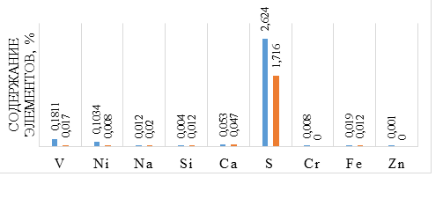
Рисунок 8 - Содержание серы и металлов в гудроне ТОО «ПНХЗ» до и после обработки активированным сплавом алюминия Rau-85
2.2 Установление оптимальных параметров взаимодействия сплавов алюминия, активированных сплавами Дарсе, Вуда,Розе с водой в зависимости от температуры, количества активирующей добавки в сплаве, рН воды по скорости выделения водорода. Сравнительная оценка эффективности сплавов
В целях снижения стоимости сплава алюминия, активированного металлами –активаторами индием, галием и оловом, авторами отчета были разработаны новые экономически целесообразные сплавы, исключающие применение цветных рассеянных металлов и содержащие в качестве металлов – активаторов сплавы Вуда, Розе и Дарсе.
Оптимизированы параметры взаимодействия сплавов алюминия, активированных сплавами Дарсе, Вуда, Розе с водой, в зависимости от температуры, количества активирующей добавки в сплаве, рН воды. Найдено, что оптимальной температурой взаимодействия сплавов с дистиллированной водой является температурв 90^{о}С, содержание активирующей добавки в сплаве 10 %, конверсия алюминия в этих условиях достигает в зависимости от состава активированного сплава 25 - 28 %.
Для сплавов алюминия, активированного сплавами Дарсе и Вуда. оптимальным является соотношение Al: сплав = 85:15.
Изучено влияние рН воды на скорость генерирования водорода. Выявлено, что снижение рН добавкой HCI в дистиллированную воду увеличивает объемный выход водорода с 200 мл до 1100 мл и среднюю скорость выделения водорода с 20,5 до 100 мл/г∙мин. Конверсия алюминия достигает 99 - 100% при температуре 90^{о}С и содержании активирующей добавки в сплаве 10%.
Выход водорода растет с увеличением концентрации HCl и соответствует теоретически расчетному значению. Скорости выделения водорода для сплавов алюминия активированных сплавами Вуда и Розе практически выравниваются, конверсия алюминия достигает 100 %, объем выделивщегося H₂ при реакции сплава с подкисленной водой достигает теоретически расчетного значения при более низкой температуре – 70^{о}С. Скорость генерирования H₂ в этих условиях составляет для сплава Аl: сплав Дарсе - 59 мл/г∙мин, Аl: сплав Вуда - 29 мл/г∙мин и Аl: сплав Розе - 20 мл/г∙мин. Максимальная скорость выделения H₂ при 90^{о}С и соотношении алюминия к сплаву 85:15 составляет 200 мл/мин для сплава Al: сплав Вуда, 100 мл/мин для сплава Al: сплав Розе и 140 мл/мин для сплава Al: сплав Розе.
Сравнительные кинетические кривые выделения водорода при взаимодействии сплава алюминия, активированного сплавом Вуда во времени в зависимости от температуры и концентрации HCl при различных соотношениях приведены на рисунке 9, сплавом Розе на рисунке 10.
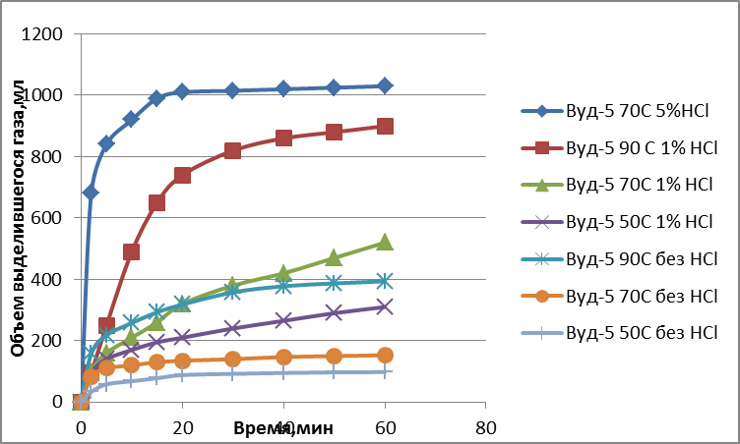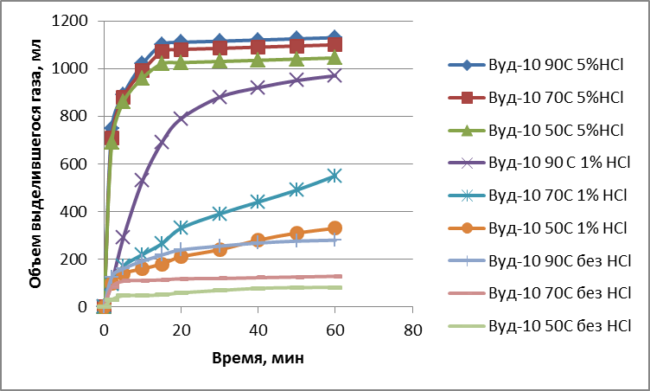
(а)
(а)
(б)
Рисунок 9 - Сравнительные кинетические кривые выделения H₂ при взаимодействии алюминия,активированного сплавом Вуда во времени в зависимости от температуры и концентрации HCl при соотношение 95:5 (а) и 90:10 (б)

На рисунке 10 приведены сравнительные кинетические кривые выделения водорода при взаимодействии алюминия, активированного сплавом Розе с дистиллированной и подкисленной водой (1 %-ный раствор НСI) при температуре 90 ⁰С.

Рисунок 10 - Сравнительные кинетические кривые выделения водорода при взаимодействии АСА с дистиллированной и подкисленной водой (1 %-ный раствор НСI) при температуре 90 ⁰С
На рисунке 11 приведена средняя скорость выделения водорода, при взаимодействии алюминя активированного сплавом Вуда (а) и сплавом Розе (б) в зависимости от температуры и концентрации HCl в течение 10-ти минут.

Рисунок 11- Средняя скорость выделения H₂, при взаимодействии активированного сплава Аl: сплав Вуда (а) и сплава Аl: сп лав Розе (б) в зависимости от температуры и концентрации HCl (10минут)

Кинетические кривые выделения водорода при взаимодействии АСА с отстойной пластовой водой м. Каражанбас (рисунок 12) свидетельствуют , что объем выделившегося H₂ достигает 1400 мл с подкисленной (1%-ный раствор HCl) водой, в то время как без добавки в воду HCI, выход Н₂ не превышал 500 мл. Добавки Н₂О₂ в пластовую воду снижают скорость и количество выделившегося Н₂, наибольшая скорость отмечается для воды с добавкой гидроксида натрия,объем выделившегося Н₂, выше теоретически рассчетного.

Рисунок 12 - Сравнительные кинетические кривые выделения H₂, при реакции активированного сплава AI: сплав Вуда = 90:10 (медленно остуженный) с пластовой водой м. Каражанбас 3/9 с добавками химических реагентов при следующих условиях: температура 90 ^{о}С, соотношение сплав: пластовая вода 1:50
Таким образом, проведенные исследования позволили выявить зависимость скорости взаимодействия АСА с водой от температуры, состава и количества активирующей добавки в сплаве, рН воды.

2.3 Наработка необходимого количества активированных сплавов алюминия для проведения работ по разрушению нефтешламов различных типов
Опытную партию реагента изготовили в лаборатории НАО "КазНИТУ имени К.И.Сатпаева". Для получения отливок были изготовлены стальные изложницы наружным диаметром 60 мм, внутренним – 40 мм и высотой от 40 мм до 80 мм.
Сплав алюминия с активирующей добавкой, готовят в алундовом тигле, на дно которого помещают сплав (Дарсе, Розе или Вуда) в количестве 5 – 15 % масс. а сверху размещают металлический алюминий в виде гранул или проволоки. Плавку ведут при температуре 850°С в печи SNOL 1300 в атмосфере инертного газа с последующим охлаждением. Расплав выдерживают при температуре 800 – 850⁰С в течение 30 мин. Как только алюминий расплавился (температура свыше 660°С), расплав перемешивали кварцевым стержнем и вновь помещали в печь. После подогрева состав вновь перемешивали и отливали в изготовленные стальные изложницы с наружным диаметром 60 мм, внутренним – 40 мм и высотой от 40 мм до 80 мм. Скорость охлаждения нижнего слоя отливки при соприкосновении жидкого металла с плитой не позволяла происходить проливу металла в зазор между плитой и изложницей. Отсутствие дна у изложницы облегчало извлечение из нее отливки после кристаллизации и охлаждении металла. При толщине стенок изложницы в 10 мм происходило быстрое остывание расплава с образованием мелкокристаллической структуры и высокой активностью реагента. Общая длительность нагрева металла при тепловой обработке складывается из времени нагрева до заданной температуры и времени выдержки при этой температуре. Длительность цикла нагрев – выдержка – охлаждение составляла 1 час. Установлено, что содержание металлов в сплаве незначительно отличается от исходного соотношения металлов взятых для приготовления сплавов.
Из слитка изготавливали порошок с размерами гранул до 0,6 мм.
Было выплавлено по 1 кг АСА. Расчетные цены на сырье для приготовдения сплавов свидетельствуют, что применение в качестве активирующих добавок сплавов Вуда, Розе и Дарсе позволяет на порядок снизить цены на АСА.

2.4 Комплексный анализ состава нефти Каражанбас до обработки ЭАВ
Нефть м.Каражанбас характеризуется высоким содержанием смолистых (26,32 %) и низким содержанием парафиновых компонентов (0,8 %). Нефть сернистая, содержание серы в сырой нефти 2,288 % (по данным титрования), по данным РФА - 1,883 %.
Выявлено, что основным компонентом структурно-группового состава нефтяной части проб водонефтяной эмульсии Каражанбас являются высокомолекулярные асфальтены локализующие в своей структуре высокое содержание гетероатомов. По данным структурно-группового состава был охарактеризован вклад нефтяных компонентов в формирование дисперсной фазы в НДС с использованием отношения САК/ПУ, где САК - смолисто-асфальтеновые компоненты, ПУ - парафиновые углеводороды [25,26]. Согласно данной классификации ядро дисперсной частицы нефтяной части Каражанбас (отношение САК/ПУ>1) представлено смолистоасфальтеновыми компонентами [25,26].

2.5 Разработка способов деметаллизации мазута и гудрона (V, Ni) термогазохимическим воздействием активированными сплавами металлов
Внимание исследователей к ванадийсодержащим соединениям нефти, связано не столько с проблемой извлечения ванадия из альтернативного (нефтяного) сырья, сколько с тем, что присутствующие в нефтях ванадилпорфирины, содержащиеся в остатке, при каталитическом крекинге являются "ядами" для катализаторов, мешают крекингу нефти, либо использованию продуктов крекинга [26-28].Структура порфириновых комплексов ванадила в нефтях изучена в работах [27,29-32].Выявлено, что концентрация ванадия в нефти тем больше, чем выше содержание серы, а Ni -чем выше содержание азота, и в целом-чем выше содержание атома лиганда.
Целью настоящей работы является разработка простого в реализации с высокой эффективностью способа удаления цветных металлов из тяжелого нефтяного сырья и снижение его энергоемкости (Патент РК №33863).
Согласно патенту, ТНС предварительно нагревают, смешивают с органическим растворителем и добавляют воду, причем алюминиевый сплав вводят в водный слой, затем полученную смесь перемешивают и отделяют соли цветных металлов фильтрованием.
Способ деметаллизации ТНС и НП осуществляют взаимодействием реагента Rau-85 с водой в среде растворителей. Реакция сопровождается значительным ТЗХ эффектом. Алюминиевый сплав взаимодействует с водной фазой с выделением водорода и тепла. В результате выделения атомарного водорода в реакционной смеси протекает ряд химических взаимодействий, протекает гидрокрекинг ТНС. Алюминиевый сплав, гидролизуется под действием воды с образованием гидроокисей, которые являются адсорбентами для ионов цветных металлов. Образующиеся твердые компоненты отделяют фильтрованием. Алюминиевый сплав содержит компоненты в следующем соотношении, (мас. %): индия 0,1 – 5, галлия 0,1 – 5, олова от 0,1 – 5. Тяжелое нефтяное сырье нагревают до температуры 60⁰С. Массовое соотношение тяжелое нефтяное сырье: растворитель составляет от 1:1 до 1:4. Массовое соотношение тяжелое нефтяное сырье: вода составляет 1:1. Воду добавляют с температурой 70 – 100⁰С. Алюминиевый сплав, вводят в ТНС при их массовом соотношении 1:100 соответственно. Смесь перемешивают в течение 0,5 - 3-х часов. Новизну способа извлечения цветных металлов из тяжелого нефтяного сырья определяет использование водородной энергетики АСА.

2.6 Оценка эффективности деметаллизации мазута и гудрона (V, Ni) термогазохимическим воздействием активированными сплавами металлов на основании анализа физико-химических свойств образцов мазута, гудрона с АПНЗ и ПНХЗ после обработки ЭАВ
Сравнительную оценку эффективности деметаллизации нефтепродуктов осуществляли на образцах гудрона ТОО «ПНХЗ» (рисунок 13).

Рисунок 13 - Содержание ванадия (синий) и никеля (желтый) на адсорбенте при ТГХО реагентом Rau-85 в различных растворителях

Рисунок 14 - Степень извлечения ванадия (зеленый) и никеля (серый) адсорбентом при ТГХО реагентом Rau-85 из гудрона

Разработаны композиционные составы, содержащие ЭАВ на основе АСА, органические растворители и дистиллированную воду. Сравнительные результаты извлечения металлов из гудрона приведены на рисунке 14. После обработки гудрона реагентом Rau-85 содержание ванадия в гудроне уменьшилось с 0,1811 до 0,017%, никеля с 0,017 до 0,008%. Лучшие результаты по извлечению цветных металлов на адсорбенте, который является продуктом гидролиза алюминиевого сплава, были получены при использовании в качестве растворителей гептана и бензола при температуре 80^{о}С. Степень деметаллизации достигает 64,61 %.
Разработанный способ извлечения цветных металлов из ТНС с применением АСА является более экономичным по сравнению со способом по прототипу, т.к. не требует высоких температур. Адсорбент, образующийся при гидролизе АСА, концентрирует Ni и V в количествах, позволяющих использовать адсорбированный продукт в качестве сырья для получения ванадия. Обработанное ТНС содержит незначительное содержание Ni и V, что позволяет его использовать для дальнейшей переработки в целевой продукт.

2.7 Разработка способов обессеривания гудрона и нефти Каражанбас (Северный) воздействием активированными сплавами металлов
Основная часть серы в нефти представлена в виде ее сераорганических соединений (меркаптанов (RSH), сульфидов (RSR'), дисульфидов (RSSR'), циклических сульфидов (C_{n}H_{2n}S) [33-48]. В последние годы строгие экологические нормы требуют снижения содержания серы до уровня, близкого к нулю.
Очистка нефти и НП от серы возможна с реализацией различных вариантов экстракционного процесса, в том числе сернокислотная, щелочная экстракция, полярными растворителями, а также гидроочистки серосодержащих соединений путем химической конверсии серы в Н₂S на катализаторах в среде водорода при высоких давлениях и температуре, адсорбционной очистки на силикагеле и AI₂O₃, биодесульфуризации и сонокаталитического окислительного обессеривания [36-53].
Несмотря на разнообразие предлагаемых технологий по десульфуризации нефтей и НП, на сегодняшний день проблема практически не решена, целостный универсальный метод, практичный для очистки как сульфидной, так и меркаптановой серы, пока не найден [49-51].
Авторами отчета разработан альтернативный метод десульфаризации с использованием водородной энергетики АСА. Технический результат достигается способом удаления серы из нефтяного сырья, включающий контактирование указанного сырья с реагентом Rau-85 (патент РК № 34095).
Сырье предварительно нагревают, смешивают с органическим растворителем и добавляют воду, причем реагент Rau-85 вводят в водный слой, затем полученную смесь перемешивают и отделяют образовавшийся серосодержащий осадок фильтрованием. ТНС нагревают до температуры 60 ⁰С. Массовое соотношение ТНС: растворитель составляет от 1:1 до 1:4. Массовое соотношение ТНС: вода составляет 1:1. Воду добавляют с температурой 70 - 100 ⁰С. АСА, вводят в нефтяное сырье при их массовом соотношении 1:100, соответственно. Смесь перемешивают в течение 0,5 - 3 -х часов.
Оценку эффективности десульфуризации ТНС с использованием водородной энергетики АСА осуществляли на образцах гудрона и мазута ТОО «ПНХЗ» и ТОО «АНПЗ», а также нефти Каражанбас (Северный). Процесс обессеривания контролировали в соответствии с методикой ГОСТ 1437-56, а также описанной в источнике [40]. После обработки гудрона АСА содержание серы и металлов уменьшается (рисунок15), степень обессеривания гудрона ТОО «АНПЗ», достигает значений 21 – 51 % в зависимости от состава исходного гудрона и используемого растворителя (рисунки 15, 16).

Рисунок 15 - Содержание серы в гудроне ТОО «АНПЗ» после обработки АСА. Зависимость степени обессеривания гудрона ТОО «АНПЗ»

Рисунок 16 - Результаты по десульфуризации мазута ТОО «АНПЗ»

Степень обессеривания мазута при 80^{о}С составляет 41–65 %. Обработка НШ уайт-спиритом и АСА по предлагаемому способу позволяет достичь его обессеривания до 98 % (рисунок 17). АСА взаимодействует с водной фазой с выделением атомарного водорода и тепла. В результате в реакционной смеси протекает ряд химических взаимодействий, гидрогенолиз сернистых соединений НС по механизму:
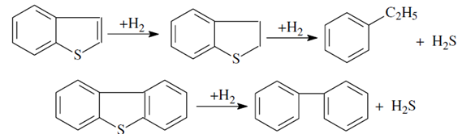

Рисунок 17 - Результаты по обессериванию нефтешлама ТОО «АНПЗ»

Метод десульфуризации с использованием АСА был применен для очистки от серы сырой нефти Каражанбас (Северный), рисунок 18.

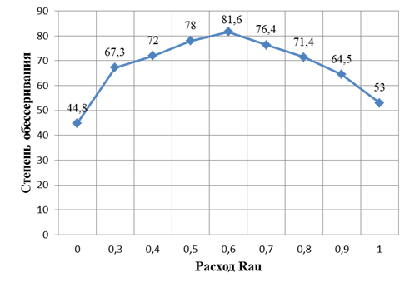
Рисунок 18 - Зависимость степени обессеривания сырой нефти Каражанбас (Северный) от расхода Rau-85 (соотношение нефть: растворитель – 1 : 5; растворители – бензол : гексан;температура – 80 $℃$; время – 1 ч

После ТГХО нефти композиционными составами, содержащими Rau-85, содержание серы снижается с 2,8 % до 0,5 % , степень обессеривания достигает 81,6 % при расходе реагента 6 кг на тонну нефти,оптимальное соотношение нефти к растворителю составляет 1:5.
Таким образом, показано, что с применением композиционных составов, содержащих АСА можно значительно снизить содержание серы и цветных металлов в тяжелой нефти..Способ не требует высоких температур и специального оборудования. Адсорбент, образующийся при гидролизе АСА, концентрирует серу, эффективно очищает НС. Обработанное ТНС содержит незначительное содержание серы и металлов, что позволяет его использовать для дальнейшей переработки в целевой продукт.

Глава 3 Оценка технологической и экономической эффективности применения ЭАВ на основе активированных металлов для очистки технической, пластовой и отстойной воды из прудов дополнитеьного отстоя. Разработка практических рекомендаций для внедрения ЭАВ в качестве адсорбентов и коагулянтов для очистки воды, деметаллизации мазута и гудрона. Результаты третьего года исследования

3.1 Сравнительная оценка эффективности очистки технической и пластовой воды с использованием адсорбентов и коагулянтов на основе продуктов разложения ЭАВ с водой
В мировой практике [52-63]. для очистки промышленных сточных вод применяют различные методы, в том числе и сорбционные на основе активированных углей, цеолитов, солей алюминия и глинозема Аl₂O₃, позволяющие снижать антропогенную нагрузку на водные объекты. Многие примеси грубодисперсных, коллоидных и части растворенных примесей не извлекаются из воды механически, не нейтрализуются при биологической очистке, не удаляются традиционными способами водоочистки, такими как отстаивание, коагуляция и флотация. Это обуславливает введение в комплексную технологическую схему водоподготовки стадии сорбционной доочистки. Доочистка стоков с применением сорбционных материалов является заключительным этапом в технологичесих схемах [52-63].
Сорбционные методы позволяют удалять загрязнения очень широкой природы фактически до следовых концентраций независимо от их химической стойкости. Сорбционные методы очистки представляют собой гетерогенный процесс, являются достаточно эффективными, применяются для глубокой очистки слабо концентрированных сточных вод, преимущественно от молекулярно растворенных веществ. Выбор адсорбента зависит от природы извлекаемого вещества и формы нахождения его в растворе.
Согласно [63] механизм сорбции загрязнений на неорганических сорбентах (глинистые материалы, цеолиты) довольно сложен, и включает Ван-дер-ваальсовые взаимодействия углеводородных цепочек с развитой поверхностью микрокристаллов силикатов и кулоновское взаимодействие заряженных и поляризованных молекул сорбата с положительно заряженными участками поверхности сорбента, содержащими ионы Н⁺ и Al³⁺ В подавляющем большинстве случаев ,существующие на рынке природные неуглеродные сорбенты естественного и искусственного происхождения для очистки воды состоят из минералов монтмориллонитов.
По мнению автора, [63], широкое внедрение обусловлено довольно высокой сорбционной емкостью, избирательностью, катионообменными качествами, а также сравнительно низкой стоимостью и доступностью. Дешевые природные сорбенты, имеют развитую структуру с микропорами, имеющими разные размеры в зависимости от вида минерала.
В работе [62] отмечается, что расширению их масштаба внедрения для очистки воды способствует возможность регулирования пористости и сорбционных качеств неорганических соединений, химической и термической устойчивости, противоустойчивости к огню, легкодоступности сырья и организации отечественной продукции во время синтеза путем добавления разных соединений.
Глинистые материалы наибольшее распространение получили для обесцвечивания воды, удаления неорганических примесей и особо токсичных хлорорганических соединений и гербицидов, разных ПАВ Природные сорбенты добывают в непосредственной близости от места потребления.
Из природных цеолитов широко применяемых в качестве природных сорбентов являются - шабазит (Na₂Ca)O(Al₂O₃(4SiO₂(6H₂O) с размером пор 0.37-0.50 нм, ,а также морденит (Na₂K₂Ca)O(Al₂O₃(10SiO₂(6.7H₂O) с размером пор 0.67-0.70 нм, клинопптиломит (Na₂K₂Ca)O(Al₂O₃(10SiO₂(8H₂O). Для изготовления прочных и водостойких фильтрующих материалов из природных цеолитов, их обжигают в печах с хлоридом или карбонатом натрия при 1000⁰С. Улучшает сорбцию нефти из воды обработка поверхности цеолитов кремнийорганическими соединениями, которые делают её гидрофобной.
Следует заметить[60,62], наукоемкие разработки сорбционных материалов, которые позволяют комплексно сорбировать загрязнители различной природы вплоть до полного их поглощения имеют очень высокую стоимость. Относительно недорогие сорбенты, способные очищать воду от ионов тяжелых металлов (ИТМ) и других загрязнителей, отсутствуют. Поэтому проблема комплексной очистки сточных вод от ИТМ и органических соединений имеет большое научное и практическое значение.
Воду, очищенную до норм необходимых для повторного применения на технологические нужды, можно получить только при использовании комбинированных реагентных и физико-химических методов очистки сточных вод, модернизаци действующих предприятий, замены устаревших процессов очистки, повышения качества очистки сточных вод, внедрения замкнутых производственных циклов [60,62]. При этом ориентироваться необходимо на ресурсосберегающие технологии [64,65].
Выбор оптимальных технологических схем очистки воды, как известно, задача достаточно сложная. Это обусловлено преимущественным многообразием находящихся в воде примесей и высокими требованиями, предъявляемыми к качеству очистки воды. При выборе схем очистки сточных вод приходится учитывать не только их состав, но и требования, которым должны удовлетворять очищенные воды. При использовании в производстве вторично очищенных сточных вод критерием степени очистки являются те требования, которые необходимы для осуществления конкретных технологических процессов [66-69].
Целью работы является повышение качества очистки сточных вод ПДО ТОО «АНПЗ» до норм, необходимых для повторного применения в технологических процессах.
При выборе коагулянта, используемого для подготовки сточной воды, принимали во внимание соблюдение следующих требований:
-доступность;
-низкая стоимость;
-хорошие фильтрационные свойства;
-высокая сорбционная емкость;
-возможность дальнейшей утилизации.
Из литературных данных известно, что AI₂O₃ широко применяется в качества сорбента.
Авторы данного отчета для нарушения устойчивости дисперсной системы в процессе водоподготовки применили в качестве коагулянтов-сорбентов продукты реакции АСА с водой для обеззараживания и физико-химической очистки отстойных пластовых вод после разрушения НШ. Выявлено [20], что коагулянты-адсорбенты на основе реагента Rau-85 не только улучшает свойства воды снижая содержание коррозионно активных катионов Ca, Mg, Fe, но обладают бактерицидным эффектом.

Рисунок 19 - Содержание катионов в пластовой воде на закачку м. Восточный Макат до и после обработки АСА разного состава
Из рисунка 19 следует, что после обработки реагентом Rau-85 общая минерализация пластовой воды на закачку м. Восточный Макат снижается более чем в 2 раза, уменьшается содержание катионов Ca с 4600 мг/л до 4044 мг/л, Mg с 1920 мг/л до 893,3 мг/л, Fe с 186,6 до 0,532 мг/л, что связано с реакциями ионного обмена и адсорбции на поверхности гидроокисей алюминия. На поверхности гидроксида алюминия осаждается от 66% до 96% находящихся в пластовой воде элементов. АСА очищают воду от токсичных соединений природного и техногенного происхождения, снижают общую минерализацию и содержание щелочноземельных элементов, что способствует защите окружающей среды, а также улучшению состояния и сохранения здоровья человека.
АСА обладает высокой активностью с водой. Реакция протекает с образованием гидроксида алюминия и водорола в любых водных растворах. Реакция является экзотермической, из чего следует, что использование АСА будет особенно эффективно в холодное время года, когда скорость химической реакции очистки сточных вод значительно снижается, а также при весенних и осенних паводках [20]. Показано, что продукты реакции АСА с водой являются эффективными адсорбентами и коагулянтами и могут быть использованы для очистки воды различного назначения на объектах нефтедобычи, нефтепромысловой подготовки и переработеи нефти.

3.2 Отработка технологии очистки пластовой воды с применением различных доз активированного алюминия
На современном этапе развития ТОО «АНПЗ» не имеет полностью замкнутой системы оборотного водоснабжения. В этой связи, после очистки избыточные нормативно очищенных сточные воды сбрасываются в специальный пруд-испаритель на поля испарения, которые расположены к северо-востоку в 3 км от завода. Пруд-испаритель левобережной части г.Атырау. относится к основным потенциальным источникам загрязнения подземных вод. Общая площадь пруда-испарителя составляет 1000га, емкость 14,0 млн.м^{3.} Проектный объем отводимых сточных вод в пруд-испаритель ТОО «АНПЗ» с учетом комплекса глубокой переработки нефти (КГПН), составит на 2019 год -288,82 м³/час; 2530096 м³/год [76, 77]. Норматив предельно допустимый сброс (ПДС) на 2019 год - 847,28 м³/час, 7 422 170,85 м³/год.
При разработке способа очистки пластовой воды, выделенной из нефтешлама ПДО ТОО «АНПЗ») с применением активированных сплавов алюминия, изучено влияние состава АСА, соотношения сплав: вода, а также минерального состава и рН воды.
В лабораторных условиях отработан реагентный способ очистки загрязненной воды от НП с применением АСА на промышленных водах ПДО ТОО «АНПЗ» и в сравнении с промышленно применяемыми коагулянтами с Al₂(SO₄)₃ и Fe₂(SO₄)_{3.}
Выявлено влияние состава АСА, соотношения сплав: вода, а также минерального состава воды и ее рН на эффективность очистки воды.
Перед проведением технологических исследований по очистке воды с использованием АСА и оценке ее эффективности осуществлен полный химический анализ исходной воды. На основании полученных результатов и анализа промышленных способов очистки воды, разработаны варианты технологической схемы очистки воды.
Рекомендуемая схема очистки воды АСА: в пробу воды объемом 1дм³ вводили навеску в количестве 50-750∙10⁻⁶ г/дм³ сплава алюминия, перешивали электрическими мешалками в течение 300с- 2000с. Быстрое перемешивание важно на данном этапе, чтобы получить однородную дисперсию химического вещества и увеличить возможность максимального контакта между частицами. После длительного (несколько минут) перемешивания, наблюдается коагулирование частиц в более крупные образования. После того как частицы увеличились в размере и весе, начинается их осаждение на дно, благодаря действию сил тяжести. В процессе взаимодействия сплавов с водой частицы образующихся продуктов могут захватывать различные примеси и, осаждаясь, удалять их. При использовании АСА в качестве коагулянтов вероятнее всего протекает одновременно соосаждение и адсорбция.
После перемешивания мешалки отключали и воду отстаивали в течение 3600с. После стадии коагуляции и оседания осадка воду пропустили через фильтр. Метод фильтрования является основным технологическим приемом тонкой очистки любых типов вод от растворенных и диспергированных частиц [60], затем проводили определение физико-химических характеристик очищенной воды согласно методикам, изложенным в Государственных стандартах.
Благодаря использованию коагулянта, вода на выходе очищается от взвешенных частиц нефти и от содержащихся в ней механических частиц гидрокарбонатов кальция, натрия, магния, гидросида железа.
Содержание в промышленных водах ПДО нефти в водной фазе до обработки сплавом - 404 мг/л после очистки АСА - 15-17мг/л (отпадает необходимость предварительной доочистки). Эффективность очистки зависит от условий проведения процесса (температуры раствора, рН раствора, состава сплава). Для ускорения хлопьеобразования применяли подщелачивание воды. В целях уменьшения расхода коагулянта процесс коагуляции осуществляли в диапазоне рН среды от 4.4–8, наиболее высокая эффективность очистки достигается в средах с высоким рН, которые достигаются добавлением гидроксида натрия. Обработка проб отстойной пластовой воды АСА позволяет получать прозрачные воды (рисунок 20), в которых остутствуют примеси нефти, мутность снижается со 128 до 1-2 NTU, снижается содержаниея катионов Са, Мg, Fe в сторону более низких значений. Использование для активации алюминия сплавов Розе, Вуда, Дарсе позволяет на порядок снизить стоимость активированных сплавов алюминия. Очищенная пластовая вода с использованием в качестве коагулянтов-адсорбентов АСА, по гигиеническим нормативам, содержанию нефти, взвешенных части, тяжелых металлов, оказывающих существенное влияние на коэффициент извлечения нефти отвечает требованиям, предъявляемым к качеству закачиваемой воды для заводнения нефтяных пластов с проницаемостью пористой среды коллектора до 35 мкм² и выше и коэффициентом относительной трещиноватости коллектора от 6,5 до 2 включительно (отраслевой стандарт ОСТ 39-225-88). Очищенная вода имеет рН 8,22-8,50, содержание нефти 15мг/л, ионов железа - следовые концентрации. Из анализа рисунка 20 следует, что коагулянт на основе АСА более эффективно удаляет органические вещества, придающие цветность сточной воде по сравнению с Al₂(SO₄)₃ и Fe₂(SO₄)_{3.}
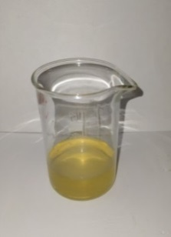(а) 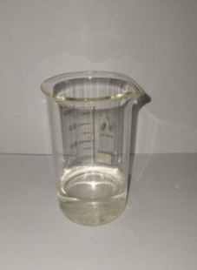 (б) 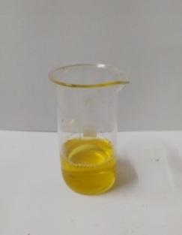 (в) 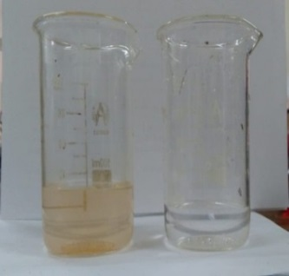 (г)
а- исходная пластовая вода, б- отстойная вода после обработки AI:сплав Вуда=90:10 при температуре 90^{о}С и соотношении 1:50, в- пластовая вода после обработки AI₂(SO₄)₃при температуре 90^{о}С и соотношении 1:50 г-отстойная вода месторождения Каражанбас

Рисунок 20 - Фотографии отстойной воды из нефтешлама ПДО ТОО «АНПЗ» и водонефтяной эмульсии м. Каражанбас
Таким образом, результаты испытаний раработанной технологии очистки с использованием АСА в качестве коагулянтов-сорбентов подтвердили их эффективность для очистки сточных вод, до норм необходимых для повторного использования в технологических процессах. Обработка проб отстойной пластовой воды АСА позволяет получать прозрачные воды, в которых остутствуют примеси нефти.

3.3 Разработка практических рекомендаций для внедрения ЭАВ на основе активированных сплавов металлов и продуктов гидролиза водой в качестве адсорбентов и коагулянтов для очистки воды, деметаллизации мазута и гудрона
При отработке реагентного способа очистки загрязненной воды от НП с применением АСА было выявлено, что в средах с высоким рН, который достигается добавками гидроксида натрия, значительно снижается содержание щелочно-земельных ионов в сравнении cо средами с низкими значениями рН (достигается добавками HCI). Однако, в очищенной воде повышается содержание ионов алюминия. Известно, что оксид алюминия в водных кислых средах имеет положительный заряд, в щелочных средах - отрицательный, что позволяет поверхности оксида избирательно сорбировать анионы (в кислых средах) и катионы (в щелочных средах) [62].
Установленное увеличение эффективности при извлечении катионов из раствора с увеличением рН свидетельствует о протекании хемосорбционных процессов. За счет увеличения в растворе количества функциональных групп ОН, поверхность сорбента приобретает отрицательный заряд, и сорбция положительно заряженных металлов происходит более эффективно [17,62]. Известно также, что растворимость Al(OH)₃ в воде является функцией рН [72.] при низких значениях рН <4.5 в растворе преобладают ионы Al³⁺, при рН =5-6 в растворе преобладают ионы Al(OH)₂⁺, при рН> 7 в растворе преобладают ионы Al(OH)₄. Соли алюминия и алюминаты в растворах сильно гидролизованы.
В среде с высоким значением рН при взаимодействии сплава с водой, наряду с гидроксидом алюминия, образуется алюминат натрия NaAl(OH)₄ растворимый в воде, представляющий собой натриевую соль алюминиевой кислоты, являющийся эффективным коагулянтом. В процессе очистки сточной воды протекает процесс двойного коагулирования, при этом поливалентные катионы алюминия компенсируют заряд отрицательно заряженных частиц, а ионы алюмината воздействуют на загрязнения, имеющие поверхностный положительный заряд. В среде с высоким значением рН алюминат натрия взаимодействует с молекулами воды с образованием тетрагидроксоалюмината натрия, то есть алюминат натрия проявляет анионные свойства. Алюминат натрия приводит к снижению жесткости сточной воды, так как эффективно осаждает ионы магния [73-75]. Отмечается, что многие адсорбенты на своей поверхности в водной среде несут заряд, величина и знак которого определяются величиной рН исследуемых растворов.
Выявлено, что при уменьшении концентрации ионов тяжелых металлов (ИТМ) в растворе, значение рН сдвигается в щелочную область. На эффективность очистки стоков от ИТМ оказывает влияние природа катиона. Очистка сточных вод от ИТМ (Cu^{2+,} Ni²⁺, Fe_{общ}. Zn²⁺, Cd²⁺, Pb²⁺) с использованием активированных сплавов алюминия показала, что эффективность очистки возрастает в ряду: Cu²⁺< Ni²⁺ <Fe_{общ}. < Cd²⁺< Zn²⁺(89%)< Pb²⁺.
АСА при взаимодействии с щелочной водой образуют алюминат натрия NaAl(OH)₄ растворимый в воде, поэтому после обработки воды сплавами содержание алюминия выше, чем в исходной воде. Содержание элементов Ba, Ca, Fe, Mg, P, Si значительно снижается и достигает следовых концентраций, что свидетельствует о высокой эффективности сплавов в качестве коагулянтов для очистки воды. Ионы алюминия, содержащиеся в воде, не относятся к веществам с явно выраженным токсическим воздействием. ПДК алюминия в питьевой воде составляет 0,2 мг/л, в отдельных случаях достигая 0,5 мг/л. При использовании очищенной воды в системе оборотного водоснабжения, количество растворенных алюминиевых солей во избежание образования осадка гидрооксида нормируется, поскольку в этих системах в качестве ингибитора коррозии используется реактив, содержащий фосфат-ионы, алюминий, находящийся в воде, вступает с ними во взаимодействие, образуя сложные нерастворимые комплексные соединения, забивающие трубы теплообменников и ухудшающие их работу [75]. Учитывая вышесказанное, очистку воды с использованием АСА рекомендуется осуществлять без добавок в воду кислот или щелочей (рН среды от 4.4 – 8) и дозе сплава от 70 до 100 ppm, температуре 25^{о}С при использовании реагента Rau-85 содержащего в качестве металлов-активаторов индий, галлий, олово при соотношении AI:In:Ga:Sn=85:5:5:5, и температуре 90^{о}С при использовании алюминия, активированного сплавами Розе, Вуда, Дарсе при соотношении AI:сплав=90:10. В очищенной таким образом воде содержание алюминия находится в интервале от 0 до 15мг/л. Взбалтывать и интенсивно помешивать коагулированную воду не рекомендуется, т.к. это приводит к разъединению флоккул. Процесс обессеривания рекомендуется проводить с применением композиционных составов, содержащих АСА в смеси растворитетелей бензол: гексан=1:1, при соотношении нефть: растворитель= 1:5, соотношении тяжелое нефтяное сырье: вода от 1:1 до 1:4, температуре 80^{о}С и продолжительности процесса 1 час. Процесс деметаллизации рекомендуется проводить в среде растворителей (бензол, гептан). Тяжелое нефтяное сырье нагревают до температуры 60^{о}С. Воду добавляют с температурой 70-100^{о}С при соотношении нефтяное сырье: вода=1:1. Алюминиевый сплав (реагент Rau-85) вводят в нефтяное сырье при соотношении 1:100. Продолжительность процесса от 0,5 до 3-х часов.

Заключение

Краткие выводы по результатам выполненной НИР или отдельных ее этапов.
Техническим решением проведенных исследовательских работ является разработка способов и условий активации алюминия металлами активаторами, которые приводят к разрушению оксидной пленки и обеспечивают реакционную способность алюминия к воде.
Выявлены возможности управления процессом взаимодействия активированного алюминия с водой, позволяющие получать водород с высокими скоростями, что обуславливается природой и содержанием металлов-активаторов, а также природой металлов и минерализацией воды, температурой опыта и условий термообработки сплавов.
Отмечено, что введение в сплав Al сплавов- активаторов Дарсе, Розе, Вуда приводит к увеличению скорости взаимодействия его с водой по сравнению со сплавом, содержащим только Al, Ga, In, Sn.
Методом оптико-эмисионной спектроскопии с индуктивно-связанной плазмой, спектрофотометрическим методом, ОВП–метром, а также титрованием и изучением рН, осуществлен комплексный анализ химического состава и физико-химических характеристик пластовых вод месторождений Западного Казахстана. Пластовые воды месторождений Косчагыл, Аккудук, Кисимбай, Акингень отличаются по содержанию катионов Na, K, Mg, Ca, Ba, Si. Проанализированные пластовые воды характеризуются как рассолы и подвержены большему риску к отложению хлорида натрия (галита). Так на м. Косчагыл №606 значение плотности показало 1055 кг/м³, а общая минерализация 86,9 г/дм³, тогда как на м.Ботахан 150 плотность равна 1143 кг/м³, а общая минерализация 215,7 г/дм³.
Присутствие в пластовых водах катионов Mg и Fe свидетельствует об их высокой коррозионной активности. Установлено, что при эксплуатации изученных нефтегазовых месторождений необходимо не допускать смешивание вод, содержащих карбонаты и сульфаты, для предупреждения образования минеральных солей на нефтедобывающем и нефтетранспортирующем оборудовании.
Наработана опытная партия АСА различного состава и степени измельчения для проведения комплексных исследований. Получена опытная партия АСА.
Показано, что продукты реакции активированных сплавов Rau с водой являются прекрасными адсорбентами и коагулянтами и могут быть использованы для очистки воды различного назначения на предприятиях нефтедобычи и уменьшение ее коррозионной активности.
На основании анализа пластовых вод Восточного Маката (АО «ЭмбаМунайГаз») до и после обработки АСА сделан вывод, что после обработки реагентом Rau, снижение окислительно-восстановительного потенциала (Eh) воды, солей в сторону более низких значений связано с реакциями ионногообмена и адсорбции на поверхности гидроокисей алюминия. Уменьшается содержания катионов Ca с 4600 мг/л до 4044 мг/л, Mg с 1920 мг/л до 893,3 мг/л, Fe с 186,6 до 0,532 мг/л.
Установлено, что с увеличением общей минерализацией и повышением кислотности воды увеличивается скорость взаимодействия АСА с пластовыми водами и повышается тепловыделение. Изучены физико-химические свойства и характеристики образцов мазута и гудрона ТОО «Атырауского нефтеперерабатывающего завода», ТОО «Павлодарского нефтехимического завода», водонефтяной эмульсии месторождения Каражанбас (Северный) до обработки ЭАВ.
Осуществлен структурно-групповой, рентгенофазовый и рентгенофлуоресцентный анализ гудрона и мазута. Выявлено, что гудрон ТОО «АНПЗ» содержит в 2,5 раза больше асфальтенов в сравнении с гудроном ТОО «ПНХЗ». Рентгенофлуоресцентный анализ асфальтетов, выделенных из нефти Каражанбас показал повышенное содержание в них ванадия, концентрация ванадия достигает 0,482 % и никеля 0,075 % (4,82 кг и 750 г соответственно на 1 тонну асфальтенов). Показано, что ресурсный потенциал нефти и водонефтяных эмульсий Каражанбас может стать надежным источником ценных металлов – ванадия и никеля.
Впервые разработан способ деметаллизации и десульфуризации тяжелых нефтей и НП (мазут и гудрон) с использованием водородной энергетики АСА. Разработаны композиционные составы, содержащие ЭАВ на основе АСА, органические растворители и дистиллированную воду. Выявлено, что применением композиционных составов, содержащих ЭАВ на основе АСА можно значительно снизить содержание цветных металлов ванадия и никеля в тяжелом углеводородном сырье (мазут, гудрон) до 70 – 75 %. Степень обессеривания для гудрона – 51 %, мазута – 64 %, нефти Каражанбас – 82 %, нефтешламов – 98 %.
Оценка полноты решения поставленных задач.
1) Задача проекта №1.1 согласно календарному плану выполнена в полном объеме. Установлена корреляция между составом сплава, на основе алюминия, температурой и скоростью выделения водорода.
Для удешевления активирования алюминия предложено заменить металлы Ga, In, на сплавы Дарсе, Розе и Вуда. Выявлено, что введение их в состав сплава алюминия приводит к увеличению скорости взаимодействия его с водой. Отмечено, что скорость выделения водорода при окислении активированного алюминия дистилированной водой выше, чем в имитате пластовой воды. Реакция выделения водорода протекает без индукционного периода. Обнаружено также, что при снижении рН имитата пластовой воды добавками соляной кислоты объемный выход водорода увеличивается и достигает теоритического 99%, а тепло реакции составяет 3371 кДж/кг.
2) Задача проекта №1.2 выполнена в полном объеме согласно календарному плану.
Методом оптико-эмисионной спектроскопии с индуктивно-связанной плазмой, рН-, ОВП – метром, спектрофотометром и титрованием осуществлен комплексный анализ химического состава и физико-химических характеристик пластовых вод на содержание солебразующих элементов Na, K, Ca, Mg, Fe, Ba, Li, Si, Sr, V, анионов SO₄²⁻, Cl⁻, CO³⁻, HCO³⁻, а также рН, ОВП, электропроводность, ρ, общая минерализация.
Исследованы воды месторождений Алтыкуль (скв №102), Ботахан (скв №121) и Каражанбас (скв. №897, скв. №1783, скв. №3817), Карсак. Тенгиз: промысел-2НТ, промысел-11 НТ и промысел-4НТ, месторождений НГДУ "Жылыоймунайгаз": Косчагыл №606, Косчагыл Казан, Акингень, Аккудук, Ботахан 121, Ботахан 150, Кисимбай №34, Кисимбай №82, НГДУ "Жаикмунайгаз": Салтанат Балгимбаев РВС №1,8,9.
3) Задача проекта №1.3 выполнена в полном объеме согласно календарному плану.
Применительно к алюминиевым сплавам разработан простой и дешевый способ получения порошка алюминиевого сплава и его хранения без изменения активности. Для этого первоначально методом сплавления получали алюминиевый сплав с добавками металлов-активаторов, который отливали в охлаждаемые изложницы цилиндрической формы, а затем в атмосфере чистого аргона измельчали в дробилке мелкого дробления ДМД 160х100 мм по программе, позволяющей получить необходимый гранулометрический состав сплава.
4) Задача проекта №1.4 выполнена в полном объеме согласно календарному плану.
Пластовые воды характеризуются различным химическим составом и физико-химическими свойствами. Можно отметить, что проанализированные пластовые воды характеризуются как рассолы с общей минерализацией от 16374, мг/л для скв. №3817 м. Каражанбас до 215600 мг/л для скв. №121 м. Ботахан. После обработки пластовых вод АСА, отмечается уменьшение общей минералазации, так на примере м. Восточного Маката, содержания катионов снижается: Ca с 4600 мг/л до 4044 мг/л, Mg с 1920 мг/л до 893,3 мг/л, Fe с 186,6 до 0,532 мг/л.
Данные исследования свидетельствуют, о том, что продукты реакции активированных сплавов Rau с водой являются прекрасными адсорбентамии и могут быть использованы для очистки воды различного назначения на предприятиях нефтедобычи. Доказано, что при эксплуатации изученных месторождений необходимо не допускать смешения вод, содержащих карбонаты и сульфаты, для предупреждения образования минеральных солей на нефтегазодобывающем и нефтетранспортирующем оборудовании.
5) Задача проекта № 2.1 согласно календарному плану выполнена в полном объеме. Изучены физико-химические свойства и характеристики образцов мазута и гудрона с АНПЗ и ПНХЗ до обработки ЭАВ.
6) Задача проекта № 2.2 выполнена в полном объеме. Установлены по скорости выделения водорода оптимальные параметры взаимодействия сплавов алюминия, активированных сплавами Дарсе, Вуда, Розе с водой, в зависимости от температуры, количества активирующей добавки в сплаве, рН воды. Проведена сравнительная оценка эффективности сплавов. Выявлено, что процесс протекает со значительной скоростью в течение 20 – 40 минут и заканчивается по истечении 40 минут. Выход водорода достигает теоретических значений при снижении рН воды добавками соляной кислоты.
7) Задача проекта № 2.3 выполнена в полном объеме. Осуществлен комплексный анализ состава нефти и водонефтяной эмульсии Каражанбас, отстойной пластовой воды до обработки АСА. Изучен элементный состав асфальтенов, выделенных из нефтепродуктов, механических примесей и отстойной воды м. Каражанбас после обработки АСА. Показано, что ресурсный потенциал нефти и водонефтяных эмульсий Каражанбас может стать надежным источником ценных металлов – ванадия и никеля. Обработка проб отстойной пластовой воды АСА позволяет получать прозрачные воды, в которых остутствуют примеси нефти, мутность снижается со 128 до 1 - 2 NTU.
8) Задача проекта №2.4 выполнена в полном объеме согласно календарному плану. Разработан способ деметаллизации (V, Ni) тяжелых нефтей и нефтепродуктов (мазут, гудрон) термогазохимическим воздействием АСА. Разработаны композиционные составы, содержащие ЭАВ на основе АСА, органические растворители и дистиллированную воду.
9) Задача проекта № 2.5 выполнена в полном объеме согласно календарному плану. Проведена оценка эффективности деметаллизации (V, Ni) мазута и гудрона термогазохимическим воздействем АСА на основании анализа физико-химических свойста образцов мазута и гудрона с АНПЗ и ПНХЗ после обработки ЭАВ.
10) Задача проекта №2.6 выполнена в полном объеме согласно календарному плану.
Разработан способ десульфуризации тяжелых нефтей и нефтепродуктов (мазут, гудрон) и нефтешламов ПДО ТОО «АНПЗ» с использованием АСА. Разработаны композиционные составы, содержащие ЭАВ на основе АСА, органические растворители и дистиллированную воду. Выявлено, что применением композиционных составов, содержащих ЭАВ на основе АСА можно значительно снизить содержание серы в тяжелом углеводородном сырье.
11) Задача проекта №3.1 выполнена в полном объеме согласно календарному плану. Осуществлена оценка технологической и экономической эффективности применения ЭАВ на основе АСА для очистки промышленных сточных вод ПДО ТОО «АНПЗ». Результаты испытаний реагентного способа очистки продуктами разложения ЭАВ водой подтвердили эффективность использования АСА в качестве коагулянтов-сорбентов для очистки сточных вод, до норм необходимых для повторного использования в технологических процессах. АСА очищают воду от токсичных соединений природного и техногенного происхождения, снижают содержание щелочноземельных элементов и общую минерализацию, улучшают свойства воды, проявляют бактерицидный эффект. Использование для активации алюминия сплавов Розе, Вуда, Дарсе позволяет на порядок снизить стоимость активированных сплавов алюминия.
Очищенная пластовая вода с использованием в качестве коагулянтов-адсорбентов АСА, по гигиеническим нормативам, содержанию нефти, взвешенных части, тяжелых металлов, отвечает требованиям, предъявляемым к качеству воды (отраслевой стандарт ОСТ 39-225-88). Очищенная вода имеет рН 8,22-8,50, содержание нефти 15мг/л, ионов железа - следовые концентрации.
12) Задача проекта №3.2 выполнена в полном объеме согласно календарному плану. Отработана технология очистки пластовой воды, выделенной из нефтешлама ПДО ТОО «АНПЗ» с применением различных доз активированного алюминия. Изучено влияние состава АСА, соотношения сплав: вода, а также минерального состава и рН воды.
Для ускорения хлопьеобразования применили подщелачивание воды гидроксидом натрия. В очищенной таким образом воде содержание алюминия находится в интервале от 0 до 15мг/л.
13) Задача проекта №3.3 выполнена в полном объеме согласно календарному плану. Разработаны практические рекомендаций для внедрения ЭАВ на основе АСА и продуктов их гидролиза водой в качестве адсорбентов и коагулянтов для очистки воды, деметаллизации мазута и гудрона. Очистку воды с использованием АСА необходимо осуществлять без добавок в воду кислот или щелочей (рН среды от 4.4 – 8) и дозе сплава от 70 до 100 ppm при температуре 25^{о}С при использовании реагента Rau-85 содержащего в качестве металлов-активаторов индий, галлий, олово при соотношении Al:In:Ga:Sn=85:5:5:5, и 90^{о}С при использовании алюминия, активированного сплавами Розе, Вуда, Дарсе при соотношении AI:сплав=90:10. Процесс обессеривания рекомендуется проводить с применением композиционных составов, содержащих АСА в смеси растворитетелей бензол: гексан=1:1, при соотношении нефть: растворитель= 1:5, соотношении ТНС: вода от 1:1 до 1:4, температуре 80^{о}С и продолжительности процесса 1 час. Процесс деметаллизации рекомендуется проводить в среде растворителей (бензол, гептан). ТНС нагревают до температуры 60^{о}С. Воду добавляют с температурой 70-100^{о}С при соотношении ТНС: вода=1:1. Алюминиевый сплав (реагент Rau-85) вводят в нефтяное сырье при соотношении 1:100. Продолжительность процесса от 0,5 до 3-х часов.
Разработка рекомендациий и исходных данных по конкретному использованию результатов НИР.
Заключается в изыскании возможности применения АСА в качестве источника для получения водорода из воды.
Создание адсорбентов-коагулянтов разных типов для очистки вод, улучшения товарных характеристик нефти, десульфуризации и деметаллизации мазута и гудрона.
Решение экологических проблем в нефтяной отрасли путем комплексного использования продуктов разложения воды ЭАВ (металлооксиды, пар высокого давления, теплота реакции) для ресурсо- и энергосберегающих технологий деметаллизации, десульфуризации углеводородного сырья (мазут и гудрон), очистки сточных и пластовых вод.
Результаты оценки технико-экономической эффективности внедрения.
Результатов исследований, осуществленных на данном этапе недостаточно для оценки технико-экономической эффективности. Исследования в этом направлении будут продолжены.
Результаты оценки научно-технического уровня выполненной НИР в сравнении с лучшими достижениями в этой области.
Выполненная НИР соответствует лучшим достижениям в данной области, что подтверждается публикацией результатов исследований в высокорейтинговых журналах (Journal of Water Process Engineering 22 (2018) 192 - 202 Импакт-фактор = 4,0, квартиль Q1, процентиль 91%; Journal of chemical technology and metallurgy, Sofia, V53, .выпуск 1, 2018. - С.119 - 124 (с импакт-фактор 0,60, квартиль Q3, процентиль 41%); Colloids and Surfaces A: Physicochemical and Engineering Aspects А579 (2019). - С. 1 - 9 ( импакт-фактор 3,13 , квартиль Q2 , процентиль 76%), а также патентами (1. Патент РК № 33863.; 2. Патент РК №34095).
Список использованных источников

1 Du B.D., Wang W., Chen W., Chen D.M., Yang K. Grain refinement and Al-water reactivity of Al-Ga-In-Sn alloys // International Journal of Hydrogen Energy. – Volume 42. –Issue 34. –24 August 2017. –P. 21586-21596.
2 Ching-Yuan Ho. Hydrolytic reaction of waste aluminum foils for high efficiency of hydrogen generation // International Journal of Hydrogen Energy. –Volume 42. –Issue 31. –3 August 2017. –P. 19622-19628.
3 He T.T., Wang W., Chen W., Chen D.M., Yang K. Influence of In and Sn compositions on the reactivity of Al-Ga-In-Sn alloys with water // International Journal of Hydrogen Energy. –Volume 42. –Issue 9. –P. 5627-6434.
4 Wang W., Zhao X.M., D.M. Chen, K. Yang. Insight into the reactivity of Al-Ga-In-Sn alloy with water // International journal of hydrogen energy. –2012. –Volume 37. –P. 2187-2194.
5 Yu-Kuang Chen, Hsin-Te Teng, To-Ying Lee, Hong-Wen Wang. Rapid hydrogen generation from aluminum–water system by adjusting water ratio to various aluminum/aluminum hydroxide // Int J Energy Environ Eng. – 2014. –Volume 5. –P. 87.
6 Гиматудинов Ш.К. Справочная книга по добыче нефти. – М.: Недра. –1983. – С. 455.
7 Зорькин Л.М. Геохимия газов пластовых вод нефтегазоносных бассейнов. –М.: Недра, 1973. –С. 224.
8 Варшавский, И.Л. Энергоаккумулирующие вещества и их использование. –Киев: Наук.думка, 1980. –С. 240
9 Подгорный А.П., Варшавский И.Л. Водород - топливо будущего. –Киев: Наук.думка, 1980. –С. 240.
10 Ребиндер П.А. Поверхностные явления в дисперсных системах. –М.: Наука, 1978. –С.36-73.
11 A.с. 535364 Сплав на основе алюминия для получения водорода / Сокольский Д.В., Сармурзина Р.Г.; опубл. в Б.И., 1976, №42.
12 Сармурзина Р.Г, Пресняков А.А, Морозова О.И, Мофа Н.Н, Аубакирова Р.К. Связь структуры активированного алюминия скинетикой выделения водородапривзаимодействиисплава с водой // Ж. физ. химии. –1984. –Т.57. –№4. –С. 975-976.
13 Сармурзина Р.Г., Сокольский Д.В., Воздвиженский В.Ф. Физико-химические основы активации алюминия с целью получения водородного топлива. – Сб. Вопросы атомнойнауки и техники. –Сер.Атомно-водородная энергетика и технология. – 1985. –№2. –С.29-32.
14 Сармурзина Р.Г, Пресняков А.А, Морозова О.И, Мофа Н.Н. Структура и свойства активированного алюминия // Физика металлов и металловедение. –1988. –Т.66. –№ 3. –С. 504-508.
15 Берш А.В., Клейменов Б.В., Мазалов Ю.А, Низовцев В.Е. Перспективы развития водородной энергетики на основе алюминия // Радиоэлектроника и телекоммуникации. –2005. –№2. –С. 62-66.
16 Руководство пользователя OPTIMA 8000 © 2011 Perkin Elmer, Inc.
17 Вдовыкин, Г.П. Окислительно-восстановительный потенциал пластовых вод северо-западного Предкавказья и некоторых поверхностных вод / Г.П. Вдовыкин // Геология нефти и газа. –1963. –№7. –С.43-47.
18 Sarmurzina R.G., Boyko G.I., Baigaziyev M.T., Karabalin U.S., Lubchenko N.P. New generation of energy accumulating substances on the basis of activated aluminum // Journal of chemical technology and metallurgy // Journal of chemical technology and metallurgy, Sofia. –2018. –V53. –№1. –С.119-124.
19 Кащавцев В.Е., Мищенко И.Т., Солеобразование при добыче нефти. – М. – 2004. – 432 с.
20 Инновационный патент KZ №29254 по заявке № 2013/1917.1 от 19.12.2013. Инновационный патент KZ №29254. Коагулянт для очистки питьевой воды / Бейсембетов И.К., Кенжалиев Б.К., Курапов Г.Г., Сармурзина Р.Г. Бойко Г.И., Шайхутдинов Е.М., Любченко Н.П.; заявка № 2013/1917.1 от 19.12.2013, опубл. 15.12.2014, Бюл. № 12.
21 Бойко Г.И., Сармурзина Р.Г., Шайхутдинов Е.М., Любченко Н.П., Исабаев Е.А., Байгазиев М.Т. Анализ пластовых вод нефтяных месторождений Казахстана и современные методы их очистки энергоаккумулирующими веществами // Труды IХ Международного Беремжановского съезда по химии и химической технологии (КазНУ). –2016. –С. 270-273.
22 Sarmurzina R.G., Boiko G.I., Lubchenko N.P., Kasymgaliyev K.M., Moldabekov B.S., Issabayev Y.A. Activated aluminum alloys for water purification // 6th International Congress “Biomaterials and Nanobiomaterials: Recent Advances Safety - Toxicology and Ecology Issues. - Crete, Greece. –2015. –Р. 30-35.
23 Исабаев Е.А, Бойко Г.И., Любченко Н.П, Сармурзина Р.Г., Шайхутдинов Е.М, Касымгалиев К.М. Химический состав и свойства пластовых вод нефтегазовых месторождений западного Казахстана // Вестник Казахстанско-Британского технического университета. –Т.12. –№3. –2015. –С. 72-78.
24 Вайсман Я. И., Глушанкова И.С., Рудакова Л.В., Дьяков М.С. Исследования физико-химических свойств и термической деструкции отходов нефтеперерабатывающих предприятий // Научные исследования и инновации, Научный журнал. – 2010. – Т. 4. – № 3. – С 21-28.
25 Прозорова И.В., Волкова Г.И., Лоскутова Ю.В., Юдина Н.В., Кирбижекова Е.В. Композиционная присадка для парафинистых и высокопарафинистых нефтей // Нефтяное хозяйство. -№2. -2012. –С.86-88.
26 Галиев Р. Г., Хавкин В. А., Данилов А. М. Мир нефтепродуктов. – 2009. – №2. – С. 3.
27 Нукенов Д.Н., Пунанова С.Н., Агафонова З.Г. Металлы в нефтях, их концентрация и методы извлечения М: ГЕОС,2001. -77с.
28 А. Ф. Ахметов Деметаллизация тяжелых нефтяных остатков –основная проблема глубокой переработки нефти //Башкирский химический журнал. –Том 18. –№ 2. –2011. –C 93-98
29 Абызгильдин Ю.Н., Михайлюк Ю.Н., Яруллин К.С., Ростовская А.А. Порфирины и металлопорфириновые комплексы нефтей. – М.: Наука, 1977. – 88 с.
30 M. Ali, H. Pernazowski, A. Haji, Nickel and vanadyl porphyrins in Saudi Arabian crude oils // Energy and Fuels. –Volume 7. –1993. –P. 179.
31 Simanzhenkov V., Indem R., Crude Oil Chemistry, Marcel Dekker, Inc., New York, USA, –2003.
32 Нуранбаева Б.М., Ахмеджанов Т.К., Исмагилова Л.Т. Способ и технологические схемы извлечения ванадия и других металлов из нефти и нефтепродуктов при их подготовке // Современные наукоемкие технологии. – 2013. – № 4. – С. 49-52.

33 Пат. № 2631702 РФ, C10C 3/08, C10G 21/00, C22B. Способ выделения концентрата ценных металлов из тяжелого нефтяного сырья/ Магомедов Р.Н., Висалиев М.Я., Припахайло А.В., Кадиев Х.М., Марютина Т.А., Хаджиев С.Н.; опубл 26.09.2017.
34 Пат. № 2462501 РФ, C10G 32/02. Способ деметаллизации и обессеривания сырой нефти в потоке / Образцов С.В., Орлов А.А.; опубл. 27.09.2012.
35 Pat. 9133401 US. Catalyst for the first hydrodemetalization step in a hydroprocessing system with multiple reactors for the improvement of heavy and extra heavy crudes / M.S. Rana, J.A. Juárez, P.R. Mayoral, S.K. Maity. Published 15.09.2015.
36 Пат. № 30908 РК. Способ деметаллизации металлсодержащего углеводородного сырья, в том числе тяжелых нефтей, нефтебитуминозных пород и нефтяных остатков / Нуржанова С.Б., Сыздыков Т.Д., Калау Т.М. Опубл. 15.02.2016.
37 Пат. № 2610525 РФ. Способ деасфальтизации и деметаллизации тяжелого нефтяного сырья / Парунин П.Д., Лысиков А.И., Окунев А.Г. и др. Опубл. 13.02.2017.
38 Sugiyama I, Williams-Jones AE. An approach to determining nickel, vanadium and other metal concentrations in crude oil // Anal Chim Acta. – Volume 1002. – 2018. –P. 18–25.
39 Yazu, K,; Yamamoto, Y.; Furuya, T.; MiM, K.; Ukegawa, K. E/zeygy (6 2001, 7J,1535.
40 Torres-Nieto, J.; Arevalo, A.; Garcia, J.J. Organometallics 2007, 2, 2228–2233.
41 Chehata, A.; Oviedo, A.; Arevalo, A.; Bernes, S.; Garcia, J.J., Organometallics. –Volume 22. –2003. –P. 1585–1587.
42 Wang W., Wang S., Wang Y., Liu H., Wang Z. A new approach to deep desulfurization of gasoline by electrochemically catalytic oxidation and extraction // Fuel Processing Technology. –Volume 88. –2007. –P. 1002.
43 Pat. 0159503 U.S. Electrochemical treatment of heavy oil feedstocks followed by caustic extraction or thermal treatment / M.A. Greaney, K. Wang, F.C. Wang; publ. 2009.
44 Pat. 0159500 U.S. Electrodesulfurization of heavy oils / M.A. Greaney, C.A. Wright, J.M. McConnachie, H. Freund, K. Wang; publ. 2009.
45 Pat. 082467 U.S. M.A. Partial electrochemical hydrogenation of sulfurcontaining feedstreams followed by sulfur removal / Greaney, K. Wang, F.C. Wang; publ. 2009.
46 Berhault, G.; Perez De la Rosa, M.; Mehta, A.; Yacaman, M.; Chianelli, R.R. Appl. Catal. A: Gene. – 2008. –Volume 345. –P. 80–88.
47 Ma, X., and Song, C. Deep Desulfurization of Liquid Hydrocarbons by Selective Adsorption for Fuel Cell Applications // Am. Chem. Soc., Div. Petrol. Chem. Prepr. –Volume 47. –2002. –P.48
48 Анисимов А.В., Тараканова А.В. Окислительное обессеривание углеводородного сырья. // Росс. Хим. Журнал. - 2008. - Т.LII. - С. 32-40.
49 Пат. 2325427 РФ. C10G 45/02 .Способ очистки углеводородного сырья от серы и/или сернистых соединений/Некрасов-Зотов С. Н.,Козлов П. А. Владельцы патента RU 2325427:Некрасов-Зотов С.Н.; публ.27.05.2008 г.
50 Пат. №2462501 РФ. , C10G 32/02Способ деметаллизации и обессеривания сырой нефти в потоке//Образцов С . В.,Орлов А.А.; публ. 27.09.2012
51 Нуржанова С.Б., Матюшенко А.Д., Онгарбаев Е.К., Аширбеков А.Ж. Деметаллизация и обессеривание гудрона- перспективная технология получения нефтекокса // Нефть и газ. – №3(99). –2017. -С.108-117.
52 Миронов, К.В. Справочник геолога-угольщика. — М: Недра, 1991.
53 Арбузов С.И., Редкие элементы в углях Кузнецкого бассейна / С.И. Арбузов, В.В Ершов, А.А. Поцелуев, Л.П. Рихванов // Кемерово: Изд-во КПК. — 2000. — 226 с.
54 Тюленев М.А. К вопросу о выборе наиболее эффективного способа очистки карьерных вод на разрезах Кузбасса // Промышленная безопасность и охрана труда на предприятиях топливно-энергетического комплекса: Сборник статей. Отдельный выпуск ГИАБ. — М.: Изд-во «Горная книга», 2011. — № ОВ9. — С. 88-93.
55 Очилов Г.М.Очистка сточных вод от ионов цветных металлов с применением разработанных угольных адсорбентов -Авторефератдиссертации на соискание ученой степени кандидата химических наук, Ташкент – 2011.
56 Рубанов Ю.К., Токач Ю.Е., Огнев М.Н., Переработка шламов и сточных вод гальванических производств с извлечением ионов тяжелых металлов // Современные наукоемкие технологии. – 2009. -3. – С. 82–83.
57 Молоканов Д.А., Молчан А.В. Очистка сточных вод: комплексное решение // Экология производства. – 2005. – 9. – С.38-41.
58 Жашуева К.А., Сиволобова Н.О, Сикарская Н.В. Очистка воды от ионов тяжелых металлов адсорбентамина основе растительных отходов // Вестник технологического университета. –2017. –Т.20, №7. – С.142-143.
59 Ульянова В.В. Очистка сточных вод от ионов тяжелых металлов сорбентами на основе модифицированных отходов керамического производства и сельхозпереработки. Автореферат диссертации на соискание ученой степени кандидата технических наук. Саратов 2015.
60 Кащавцев В.Е., Мищенко И.Т., Солеобразование при добыче нефти. – М. – 2004. – 432 с.
61 Исабаев Е.А, Бойко Г.И., Любченко Н.П, Сармурзина Р.Г., Шайхутдинов Е.М, Касымгалиев К.М, Химический состав и свойства пластовых вод нефтегазовых месторождений Западного Казахстана // Вестник Казахстанско-Британского технического университета. –2015. – №3(34). – C. 72-78.
62 Дресвянников А. Ф., Колпаков М. Е.электрохимические процессы в растворах с участием алюминия и формирование микро- и наноразмерных прекурсоров полиметаллических систем Вестник технологического университета. 2016. Т.19, №9.-С.36-50
63 Апалова А.С., Назаров Е.А., Калдарова Т. Использование неорганических сорбентов при очистке сточных вод в нефтяной промышленности // Молодой ученый. — 2014. — №4.1. — С. 16-17.
64 Хлынина Наталья Геннадьевна, Использование сапронеля в качестве сорбента для очистки сточных вод: диссертация. Канд.технических наук, Благовещенск. – 2008. – С.180.
65 Корчик Н.М., Беликова С.В. Очистка сточных вод гальванического производства с возвратом воды на операции промывки // Водоочистка. – 2010. - №9. – С. 21-25.
66 Проектирование сооружений для очистки сточных вод. Справочное пособие к СНиП. М.: Стройиздат,1990. – С.192.
67 Трусова В.В. Очистка оборотных и сточных вод предприятий от нефтепродуктов сорбентом на основе бурых углей Дис. канд. техн. наук. Иркутск, 2014. – 110с.
68 Патент РФ 2096328 С1, 20.11.1997. Способ получения алюмосодержащего коагулянта. / Куценко С.А., Бурцева Н.В., Неженцев В.Ю., Пилюзин В.И., Спиридонов А.А.
69 Лесин Ю.В., М.А. Тюленев, С.Ю. Лукьянова, Сравнительная оценка содержания загрязняющих примесей в карьерных сточных водах при использовании различных методов их очистки // Горный информационно-аналитический бюллетень (научно-технический журнал) ГИАБ.
70 Тиньгаев А.В. Минимизация концентрации вредных веществ в городских стоках // Вопросы мелиорации. – 2002. -№ 3-4. -С.178– 189.
71 Тиньгаева Е.А. Очистка сточных вод от мышьяка // ЭКИП, 2007. – N12. – С.8-9.
72 Миронов, К.В. Справочник геолога-угольщика. — М: Недра, 1991
73 Яковлев С.В., Воронов Ю.В. Водоотведение и очистка сточных вод. - М.: Издательство АСВ, 2002 - 704 с.
74 Патент РФ №2268860, МПК C02F 1/465, C02F 1/52. Способ очистки природных и сточных вод электрофлотацией. /Литванов В.Ф., Кулакова С.И., Кулакова С.Г.
75 Патент РФ №2257352, МПК C02F 1/40, C02F 103:34. Устройство для очистки нефтесодержащих сточных вод. /Адельшин А.Д., Потехин Н.И., Адельшин А.А.
76 Проект Реконструкция канализационных очистных сооружений в городе Атырау.Том 4 Охрана окружающей среды (IIIстадия ОВОС), ТОО «ЭКОМ». Караганда,2018год
77 Нетехническое резюме на ОВОС по корректировке проекта «Строительство Комплекса глубокой переработки нефти на Атырауском НПЗ», ТОО «Инжиниринговая компания Казгипронефтетранс» ТОО «ECOKRONOS», Алматы 2017г.- 30с.

ПРИЛОЖЕНИЕ А

Перечень опубликованных работ по теме за 2018 - 2020гг.

№ | Выходные данные работ |  | Ссылка
2018 год
1 | Yerzhan A. Issabayev, Galina I. Boiko, Nina P. Lyubchenko, Yerengaip M. Shaikhutdinov, Hervé Muhr, LudovicColombeau, Philippe Arnoux, Céline Frochot. Synthesis and evaluation of new aminophosphonic acid as scale inhibitor for industrial water applications//Journal of Water Process Engineering 22 (2018) 192-202 (IF- 4,0 ; Квартиль-1; Процентиль-91%); |  | Копия приложена
2 | Assem K.Merekenova, Galina I.Boiko, Sergey A.Dergunov, Raushan G.Sarmurzina, Uzakbay S.Karabalin, Nina P.Lubchenko A new monoalkyl phosphate ester based on а product derived from the recycling of а postconsumer polyethylene terephthalate waste Journal of chemical technology and metallurgy, Sofia,2018.- Volume 53,Issue1,Р.43-49 (IF-0,60 Квартиль -3 , Процентиль-41% ) |  | Копия приложена
3 | Байгазиев М.Т., Сарсенбеков Н.Д., Бойко Г.И., Сармурзина Р.Г., Любченко Н.П..Карабалин У.С., Акчулаков Б.У. Исследование воздействия активированного сплава алюминия на керны, насыщенные нефтями месторождений Казахстана//Нефтяное хозяйство 2018, №7.-С.86-89 (IF 0,3;. Квартиль -3; Процентиль-26%
4 | Ye.A. Issabayev, A.K. Merekenova, G.I. Boiko, N.P. Lyubchenko, R.G. Sarmurzina, Ye.M. Shaikhutdinov Scale inhibitor testing of new organophosphoric compounds. Bulletin of The Karaganda University, №1 (89)//2018 –С. 14-21 (Thomson Reuters). |  | Копия приложена
5 | Аюкаева В.Н, Т.Р. Зияева, Г.И. Бойко, Р.Г. Сармурзина, Н.П. Любченко Азот-кислород производные малеинового ангидрида для ингибирования коррозии // Труды Международных Сатпаевских чтений «Инновационные решения традиционных проблем: инженерия и технологии» и приурочена к посланию Президента Республики «Цифровой Казахстан». Алматы КазНИТУ 12.04.2018. –С.246-250. |  | Копия приложена
6 | Исабаев Е.А.,Аюкаева В.Н., Зияева Т.Р.,Бойко Г.И., Любченко Н.П, Сармурзина Р.Г., Закария Г.К., Шайхутдинов Е.М. Испытание аминофосфоновой кислоты на основе гибкоцепных ароматических диаминов в качестве ингибитора коррозии// Вестник КБТУ,Т.15, Вып.3, сентябрь 2018.-С.19-24 ISSN 1998-6688
7 | Исабаев Е.А., Бойко Г.И., Любченко Н.П., Сармурзина Р.Г., Шайхутдинов Е.М. Новый фосфорорганический ингибитор солеотложения//. Материалы Международной научно-практической конференции «Современные тренды высшего образования и науки в области химической и биохимической инженерии», 2018 .-С35-38 |  | Копия приложена
8 | Aюкаева В.Н., Зияева Т.Р., Бойко Г.И., Любченко Н.П., Шайхутдинов Е.М. Эффективность ингибиторной защиты нефтепромыслового оборудования // Материалы Международной научно-практической конференции «Современные тренды высшего образования и науки в области химической и биохимической инженерии», 2018. -С42-44 |  | Копия приложена
9 | С.Е.Набидоллаев, Г.И.Бойко, Р.Г.Сармурзина, Н.П.Любченко, М.К Елеубеков, А.Е.Бимуратов, Д.К.Кенесова, Е.М. Шайхутдинов. Деметаллизация гудрона ТОО «ПНХЗ» с использованием энергоаккумулировающих веществ. Материалы Международной научно-практической конференции «Современные тренды высшего образования и науки в области химической и биохимической инженерии», 2018. -С55-58. |  | Копия приложена
10 | V.N. Ayukayeva, G.I. Boiko, N.P. Lyubchenko, R.G. Sarmurzina, R.F. Mukhamedova, U.S. Karabalin. Inhibitory activity investigation of a new nitrogen-containing surfactant in an acid medium\\ Bulletin of The Karaganda University, №4 (92) 2018.-С48-54 (Thomson Reuters, Clarivaty analytics) |  | Копия приложена
2019 год
1 |  | Демеубаева Н.С., Набидоллаев С.Е, Бойко Г.И., Любченко Н.П. «Demetallization and desulfurization of heavy residue of hydrocarbon reserves using energy accumulating substances based on activated aluminum»//Труды Международной конференции «Инновационные технологии –ключ к решению фундаментальных и прикладных задач в рудном и нефтегазовом секторах экономики РК» (Сатпаевские чтения),2019,апрель.-С.570-574. | Копия приложена
2 |  | Бойко Г.И., Айткалиева Г.С., Любченко Н.П., Сармурзина Р.Г., Карабалин У.С., Тиесов Д.С. Регулирование структуры и свойств промышленных отходов полиолефинов// Тезисы I Коршаковской Всероссийской с международным участием конференции "Поликонденсационные процессы и полимеры" Москва, 2019, 18-20 февраля. - О-18 (С.55). | Копия приложена
3 |  | Зияева Т.Р., Аюкаева В.Н., Исабаев Е.А., Сармурзина Р.Г., Бойко Г.И., Любченко Н.П. Изучение антикоррозионной ингибиторной защиты стальных пластинок новыми фосфор-, кислород-, азотсодержащими соединениями /Труды Международной конференции «Инновационные технологии –ключ к решению фундаментальных и прикладных задач в рудном и нефтегазовом секторах экономики РК», Сатпаевские чтения,2019,апрель.-С.561-565 | Копия приложена
4 |  | Boyko G.I., Lyubchenko N.P., Sarmurzina R.G., Karabalin U.S., Tiesov D.S., Mukhamedova R.F., Taukeleva S.A. Modified copolymers of malein anhydride with different functional activity, 2019 Тезисы 10th International Conference "Biomaterials and Nanobiomaterials: Recent Advances Safety-Toxicology and Ecology Issues” Including Workshop and School of Young Scientists 05-12 May,2019, Heraklion, Crete, Greece.-037 (с.39) | Копия приложена
5 |  | T.R. Ziyayeva, G.I. Boyko, N.P. Lyubchenko, R.G. Sarmurzina, V.N. Ayukayeva, U.S. Karabalin, D.S. Tiyessov New corrosion and scale inhibitors based on modified maleic anhydride polymers //Book of Abstracts VIII International symposium on specialty polymers (specialty polymers for environment protection, oil industry, bio-, nanotechnology and medicine) / Buketov Karaganda State University. - Karaganda2019. -С.- 81 | Копия приложена
6 |  | Valeriya N. Ayukayeva, Galina I. Boiko, Nina P. Lyubchenko, Raushan G. Sarmurzina, Rashida F. Mukhamedova, Uzakbay S. Karabalin, Sergey A. Dergunov Polyoxyethylene Sorbitan Trioleate Surfactant as an Effective Corrosion Inhibitor for Carbon Steel Protection// Colloids and Surfaces A: Physicochemical and Engineering Aspects А579 (2019). - С.1-9.  https://doi.org/10.1016/j.colsurfa.2019.123636 процентиль – 72% | Копия приложена
7 |  | Г.И.Бойко, Р.Г.Сармурзина Новое поколение энергоаккумулирующих веществ и копозиционных составов для комплексного решения проблемы при добыче и транспорте нефти//Сборник докладов Научно-тенического совета «Kazenergy» I том-Нур-Султан:2019. -682с.(С.105- 124) | Копия приложена
8 |  | Г.И.Бойко, Р.Г.Сармурзина Комплексные испытания деэмульгирующей активности новых реагентов при разрушении высокостабильных эмульсий и нефтяных шламов с объектов нефтедобычи месторождений Казахстана//Сборник докладов Научно-тенического совета «Kazenergy» I том-Нур-Султан:2019. -682с.(С.189- 200) | Копия приложена
9 |  | N.S. Demeubayeva, P.V. Kenyaikin, G.I. Boyko, N.P. Lyubchenko, R.G. Sarmurzina Noval composite formulations based on activated aluminum for the desulfurization of heavy hydrocarbons//Труды Х Международного Беремжановского съезда по химии и химической технологии 24-25 октября 2019года (ISBN 978-601-04-4270-2) КазНУим.аль-Фараби.- С.204-205 | Копия приложена
10 |  | Патент РК №33863 (з. 2018/0265.1 от 26 апреля 2018 года) опубл.27.08.2019 Способ извлечения цветных металлов из тяжелого нефтяного сырья /Сармурзина Р.Г., Бойко Г.И..Любченко Н.П., Набидоллаев С.Е., Бойко | Копия приложена
11 |  | Заявка на изобретение рег. номер 2019/0169.1 от 04.03.2019 года Сплав для получения водорода и способ его приготовления/ Сармурзина Р.Г., Бойко Г.И., Карабалин У.С., Тиесов Д.С., Любченко Н.П., Байгазиев М.Т., Бойко Е.А. | Копия приложена
12 |  | Заявка на изобретение рег. номер 2019/0516.1 от 22.07.2019 года. Сплав для получения водорода и способ его приготовления /Сармурзина Р.Г., Бойко Г.И., Карабалин У.С., Тиесов Д.С., Любченко Н.П., Байгазиев М.Т., Бойко Е.А., Мамутов М.Э. | Копия приложена
13 |  | Заявка на изобретение рег.номер 2019/0517.1 от 22.07.2019 года Сплав для получения водорода и способ его приготовления /Сармурзина Р.Г., Бойко Г.И., Карабалин У.С., Любченко Н.П., Тиесов Д.С., Байгазиев М.Т., Мамутов М.Э. | Копия приложена
 |  | 2020 год
1 |  | Патент РК № 34095 (опубл.20.03.2020 (з.рег.№ 2018/0640.1 от 16.09.18) Способ удаления серы из нефтяного сырья /Бойко Г.И., Сармурзина Р.Г., Карабалин У.С., Тиесов Д.С., Любченко Н.П., Набидоллаев С.Е., Бойко Е.А. | Копия приложена
2 |  | Бойко Г.И., Н.П. Любченко, Г.С. Айткалиева, Р.Г. Сармурзина Карабалин, Д.С. Тиесов, Г.А. Букаева Асфальтосмолопарафиновые отложения месторождений Западного Казахстана и композиции для их удаления // Вестник нефтегазовой отрасли Казахстана. -2020. – №1(2). –С.60-69. ISSN: 2707-422611 | Копия приложена
3 |  | G.I. Boyko, R.G. Sarmurzina, N.P. Lyubchenko, U.S. Karabalin, D.S. Tiesov, Ye.S. Panova Purification of contaminated with etoxicants wastewater of oil industry enterprises Abstract Book 11th International Conference "Biomaterials and Nanobiomaterials: Recent Advances Safety-Toxicology and Ecology Issues” Including Russian-Hellenic Workshop and School of Young Scientists, 7-8 September 2020, Heraklion, Crete- Greece. - 037(Р17, с.30-31) | Копия приложена

Защищено: 1 диссертация на степень PhD по теме: «Новые ингибиторы и коагулянты на основе фосфорорганических веществ и активированного алюминия для предотвращения солеотложения и очистки воды» (Исабаев Е.А.), 3 диссертация на степень магистра.

ПРИЛОЖЕНИЕ Б
Календарный план работ
)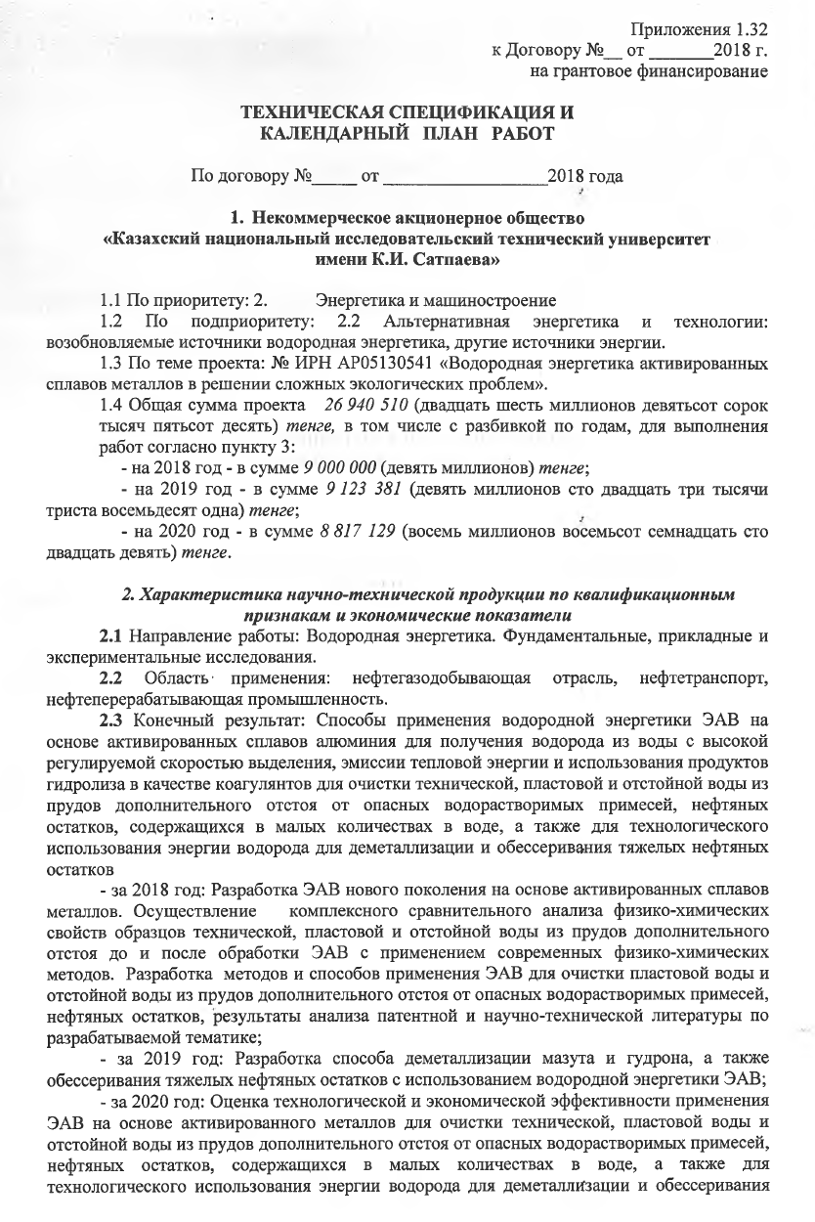
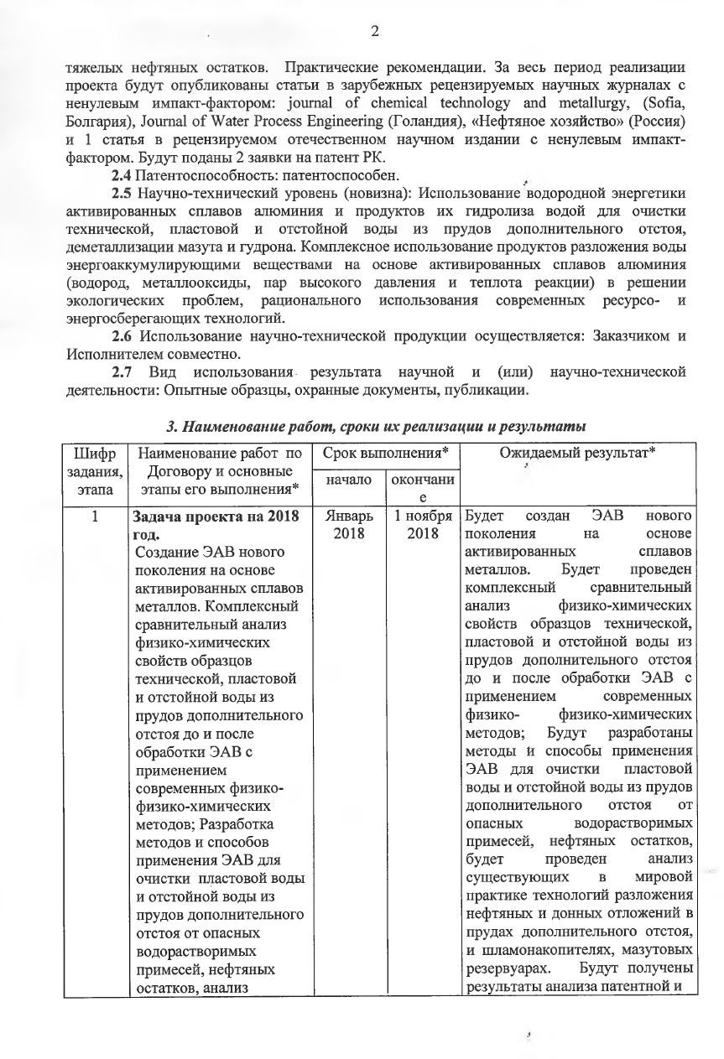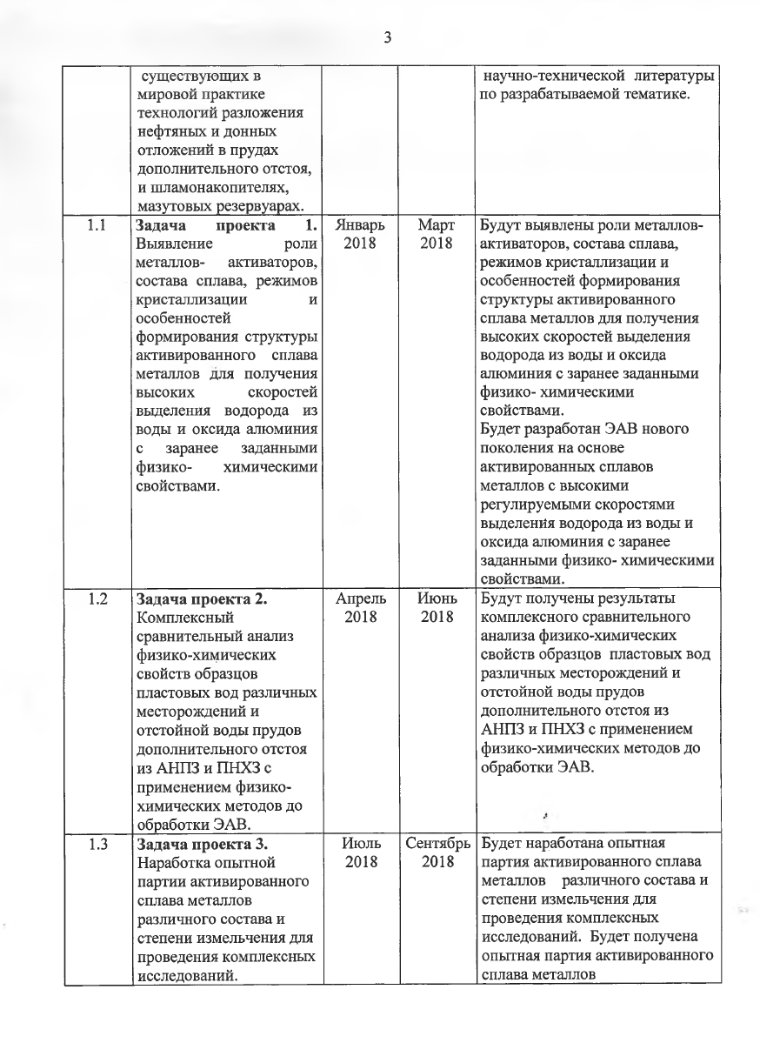

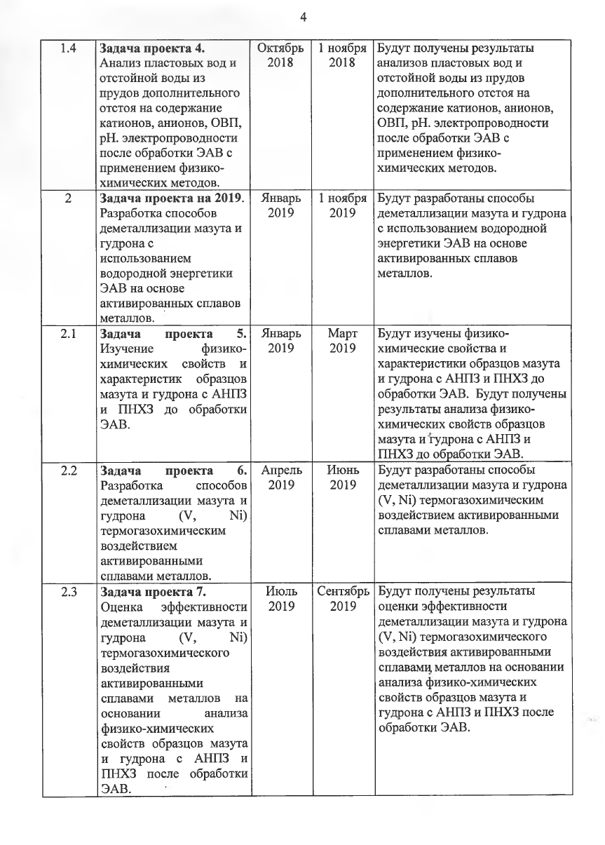

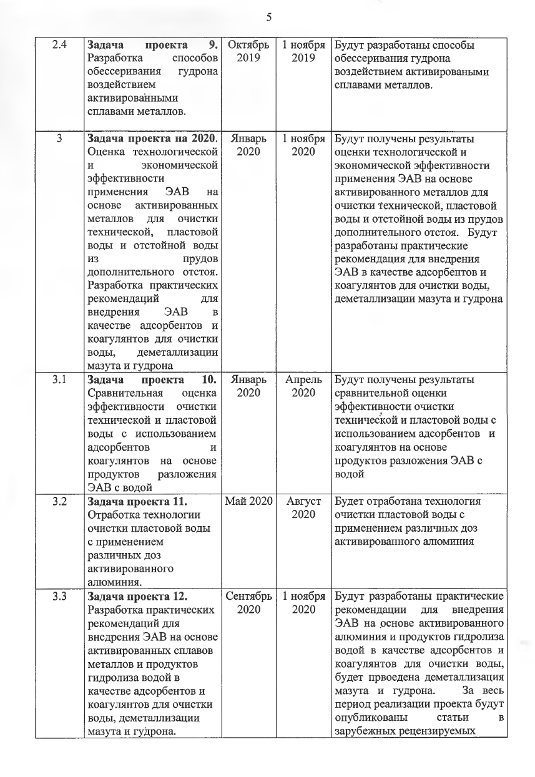

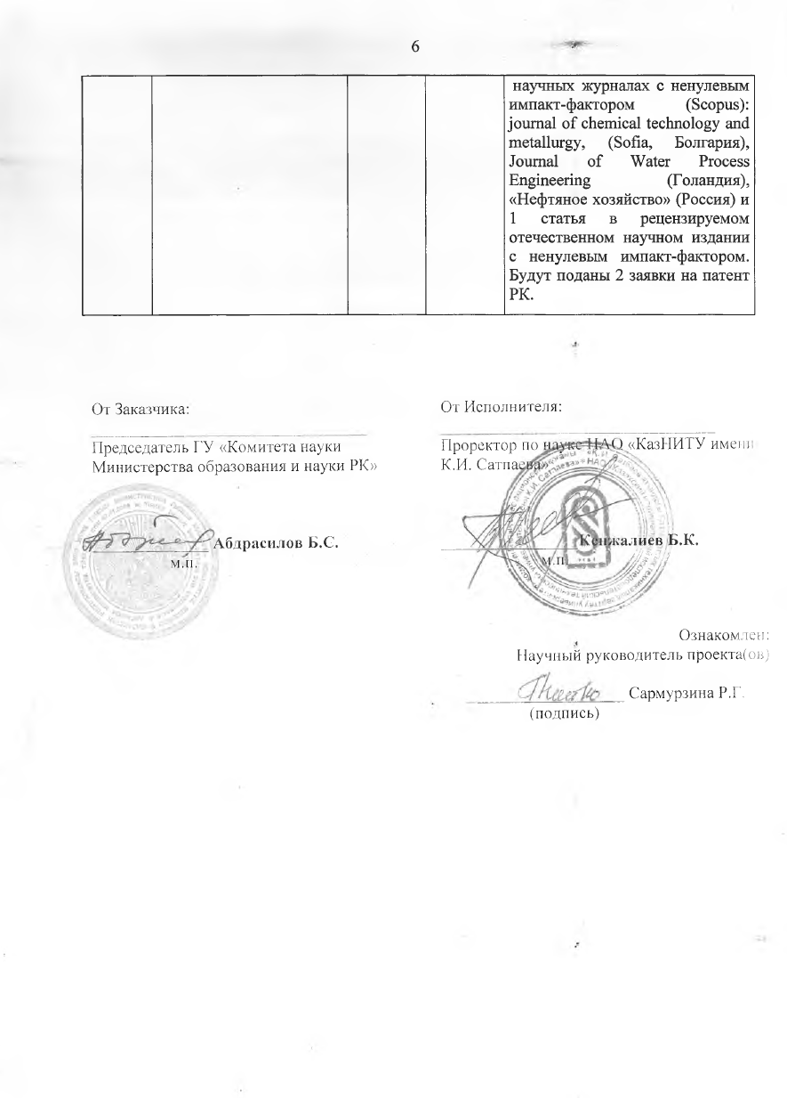

ПРИЛОЖЕНИЕ В
Выписка из протокола объединенного заседания Ученого и Учебно-методического совета
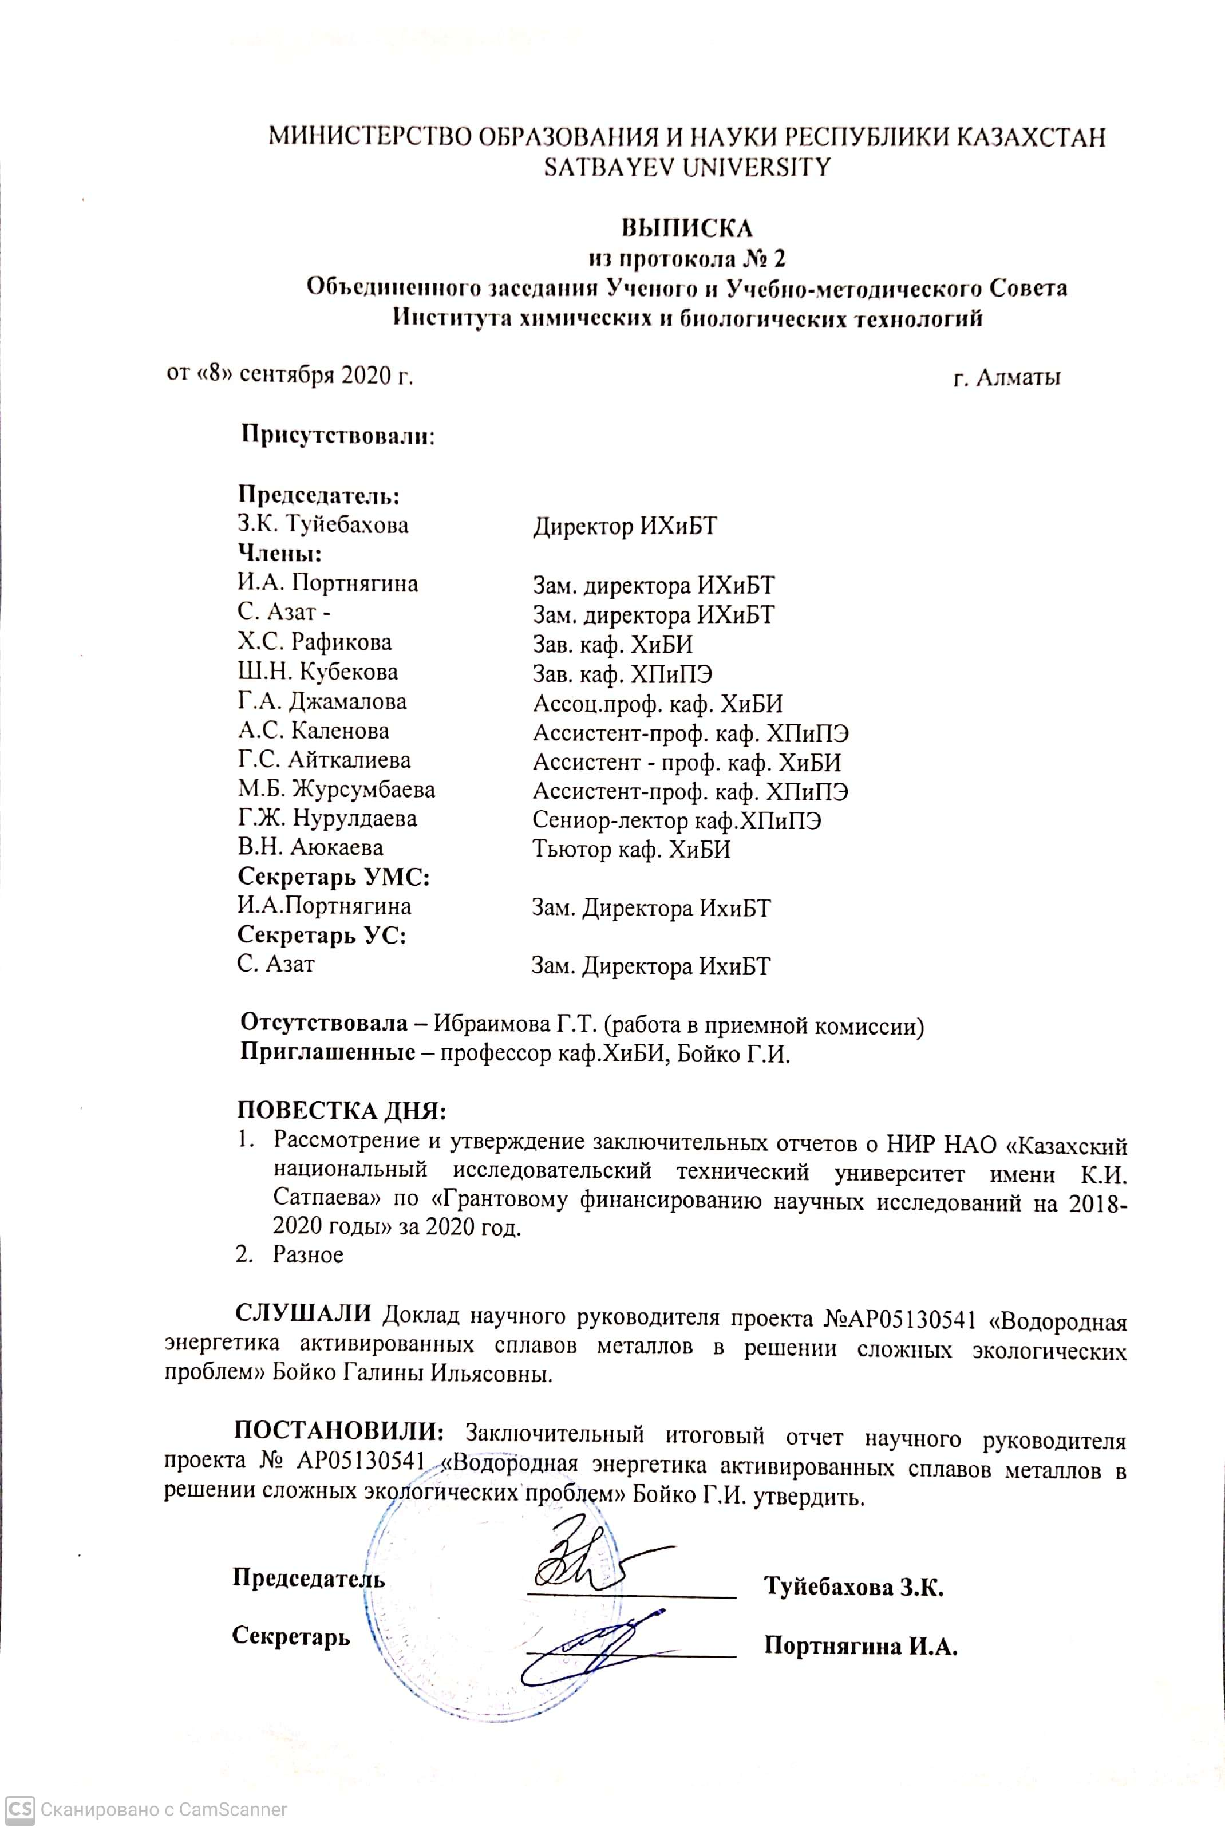

ПРИЛОЖЕНИЕ Г

Выписка из протокола НТС КазНИТУ имени К.И. Сатпаева
